С чем вы работаете?
Вы работаете с электронным учебником по курсу "Инженерная графика". Он разработан для использования в ВУЗах и предоставляет уникальные средства изучения инженерной графики. Все содержание учебника написано простым доступным языком и сопровождается рисунками и интерактивными моделями, иллюстрирующими содержание. Учебник содержит теоретическую часть и каталог заданий.

Для кого предназначен учебник?
Новый электронный учебник по инженерной графике предназначен для организации самостоятельной работы учащихся и поддержки курсов по инженерной графике. Каждый раздел электронного учебника является самостоятельным продуктом, выполняющим определенные функции.

Учебник может использоваться:
- Для интенсификации учебного процесса.
- При самостоятельном изучении материала и выполнении практических заданий.
- В качестве справочного руководства при углубленном изучении отдельных разделов.
- Для получения вариантов практических заданий.

Учебник разработан:
на Кафедре Инженерной и Компьютерной Графики
Санкт-Петербургского государственного университета ИТМО
Автор - заведующий кафедрой ИКГ В.Т. Тозик
Разработчики - студенты кафедры:
- Информационное наполнение и верстка - Евгения Шукалова
- Программирование - Михаил Кучин
- Разработка трехмерных моделей - Михаил Чистяков
Раздел 1. Общие правила выполнения чертежей
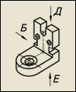
1.1. Виды изделий
1.2. Виды конструкторских документов
1.3. Обозначения конструкторских документов
1.4. Виды форматов
1.5. Основная и дополнительная надпись
1.6. Линии
1.7. Шрифты
1.8. Наглядность и масштаб изображений
1.9. Графическое обозначение материалов
1.10. Изображения, используемые при выполнении чертежей
1.11. Рекомендации по нанесению размеров на чертежах
1.12. Шероховатость

Раздел 2. Чертежи деталей

  2.1. Выполнение чертежа простого корпуса
  2.2. Выполнение чертежа простого корпуса (по его аксонометрическому изображению)
  2.3. Выполнение чертежа простого корпуса (по двум видам)
  2.4. Выполнение чертежа детали с резьбой, проточкой, рифлением
  2.5. Выполнение чертежа прямозубого цилиндрического зубчатого колеса
  2.6. Выполнение чертежа литого корпуса
  2.7. Выполнение чертежа оптической призмы
  2.8. Выполнение чертежа печатной платы
  2.9. Выполнение чертежа детали из листового материала
Раздел 3. Соединения
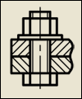
  3.1. Разъемные соединения
  3.1.1. Гладкие соединения
  3.1.1.1. Штифтовое соединение
  3.1.1.2. Шпоночное соединение
  3.1.2. Резьбовые соединения
  3.1.2.1. Болтовое соединение
  3.1.2.2. Винтовое соединение
  3.1.2.3. Шпилечное соединение
  3.2. Неразъемные соединения
  3.2.1. Клееные соединения
  3.2.2. Соединения опрессовкой, заливкой
  3.2.3. Паяные соединения
  3.2.4. Клепаные соединения
  3.3. Указания к выполнению работ
  3.3.1. Гладкие соединения
  3.3.2. Резьбовые соединения
  3.3.3. Выполнение чертежа клепаного соединения
  3.3.4. Выполнение чертежа соединения плат
  3.3.5. Чертеж клееного и паяного соединений
Раздел 4. Сборочный чертеж и спецификация

  4.1. Общие сведения о сборочном чертеже
  4.2. Изображения на сборочном чертеже
  4.3. Размеры на сборочном чертеже
  4.4. Обозначение шероховатости на сборочном чертеже
  4.5. Обозначение составных частей изделия
  4.6. Спецификация
  4.7. Порядок выполнения, объем и содержание работ
  4.7.1. Доконструирование сборочного чертежа и составление спецификации
  4.7.2. Выполнение чертежа сборочной единицы с натуры
  4.7.3. Выполнение сборочного чертеж армированного изделия
Раздел 5. Деталирование

  5.1. Ознакомление с конструкцией и назначением изделия
  5.2. Выявление формы конкретной детали и выбор изображений для ее рабочего чертежа
  5.3. Рекомендации по указанию размеров на чертежах деталей
  5.4. Рекомендации по выбору параметров шероховатости поверхностей деталей
  5.5. Нанесение надписей, выполнение таблиц и содержание технических требований на чертежах деталей
  5.6. Порядок выполнения, объем и содержание работы

Общие правила выполнения чертежей

Черчение - прикладная техническая дисциплина, изучающая правила и приёмы выполнения чертежей, схем, графиков, карт и других изображений, необходимых человеку для его практической деятельности. Содержание и объём этой дисциплины зависят от того, какую область науки или техники она обслуживает.
Курс черчения, по существу, представляет собой первый этап конструкторской и, частично, технологической подготовки инженера. За ним следуют курсы общего проектирования (детали машин, детали приборов). Далее - по специализации. На каждом из этапов профессиональной подготовки изучаемые технические дисциплины позволяют постепенно приближать содержание учебных работ к производственным конструкторским документам (чертежам).
Общая цель курса черчения - научить студентов выполнять конструкторскую документацию, предназначенную для изготовления изделий (простых или составных).
Раздел "Общие правила выполнения чертежей" по курсу "Инженерная графика" ставит своей целью обобщить и восполнить знания и навыки в применении общих правил оформления чертежей по ЕСКД (Единой Системе Конструкторской Документации).
Единая система конструкторской документации (ЕСКД) представляет собой комплекс Государственных стандартов (ГОСТ), применяемых на предприятиях. Основная цель создания ЕСКД - установить и систематизировать единые правила выполнения, оформления и обращения (использования и хранения) конструкторских документов. Конструкторские документы в отдельности или в комплекте определяют состав, устройство, условия контроля, эксплуатации и ремонта изделий. ГОСТы подразделяются на классы, классы - на группы. В общем виде обозначение стандарта выглядит следующим образом:
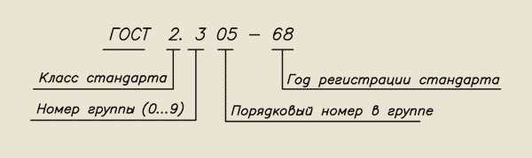
При выполнении учебных чертежей по курсу "Инженерная графика" используются также некоторые стандарты, не относящиеся к ЕСКД, например, стандарт, устанавливающий предпочтительные ряды линейных размеров; стандарты, определяющие параметры резьб и др. Подобные стандарты могут иметь обозначения указанного выше типа или обозначения по ранее установившейся традиции, когда в обозначении стандарта входил лишь порядковый номер стандарта и год его регистрации. Помимо обозначения каждый стандарт имеет наименование. которое записывается непосредственно за обозначением, например:
ГОСТ 2.301-66. Форматы.
ГОСТ 11708-82. Резьба. Термины и определения.
Изделием называется любой предмет или набор предметов производства, подлежащих изготовлению на предприятии.
Данное определение связано с тем, что ЕСКД затрагивает вопросы, связанные, в основном, с проектированием изделий, т.е. с этапом, предшествующим непосредственному производству изделия. На этапах прозводства и эксплуатации под изделием понимается уже реально существующий, полностью или частично изготовленный предмет. Изделие считается изготовленным, когда оно полностью готово к применению по назначению или для транспортировки к месту применения.
ГОСТ 2.101-68 устанавливает следующие виды изделий: детали, сборочные единицы, комплексы и комплекты.
Деталью называется изделие, изготовленное из однородного по наименованию и марке материала, без применения сборочных операций.
Материал детали может иметь сложный состав, т.е. быть полученным путем соединения составных частей. Поэтому к деталям относятся, например, не только медный или алюминиевый валик (стержень), но также и стальной или бронзовый, пластина, изготовленная из слоистого материала, отрезок кабеля, трубка, свернутая из одного листа. Все эти изделия относятся к деталям и в тех случаях, если они подвергались покрытию, пайке, сварке, оклейке.
Детали относятся к неспецифицируемым изделиям, ибо не имеют составных частей. Все другие виды изделий относятся к специфицируемым.
Сборочной единицей называется изделие, имеющее составные части, подлежащие соединению между собой на предприятии-изготовителе сборочными операциями - сочленением, свинчиванием, сваркой, склеиванием, опрессовкой и т.п.).
Автомобиль, электровоз, телевизионный приемник, дисплей, двигатель, карбюратор к нему - это небольшой перечень примеров сборочных единиц (более просто сборочные единицы называют сборками или более целенаправленно - узлами, устройствами, машинами).
Сборочная единица может состоять из отдельных деталей, сборочных единиц и из их комбинаций.
Комплекс -два и более специфицированных изделия, не соединенных между собой на предприятии-изготовителе, но предназначенные для выполнения взаимосвязанных функций.
Примеры комплексов: автоматическая телефонная станция, бурильный комплекс, локальная вычислительная сеть и проч.
Комплектом называют два и более отдельных изделия (набор изделий), связанных между собой общей целью вспомогательного. Например, набор инструмента и принадлежностей, набор запасных частей или измерительной аппаратуры и т.п.
Составными частями изделий могут быть детали, сборочные единицы, комплексы и комплекты.

Виды конструкторских документов

Классификация конструкторских документов связана с их назначением, содержанием и видами изделий, сведения о которых содержатся в них. Классификация отражена в ГОСТ 2.102-68 "Виды и комплектность конструкторских документов".
Конструкторским документом называется графический или текстовой документ, который в отдельности или в совокупности с другими конструкторскими документами определяет состав, устройство изделия и служит источник данных для его разработки, изготовления, контроля, эксплуатации или ремонта.
Чертёж детали- конструкторский документ, содержащий изображения детали и другие данные, необходимыедля её изготовления и контроля. Чертеж детали является основным конструкторским документом, ибо полностью и однозначно определяет ее.
Сборочный чертёж- графический документ, содержащий изображения сборочной единицы и другие данные, необходимые для её сборки и контроля.
Габаритный чертеж- графический документ, содержащий контурное (упрощенное) изображение изделия с габаритными, установочными и присоединительными размерами.
Чертеж общего вида- графический документ, содержащий изображения, текстовую часть, надписи и другую информацию, необходимую для понимания конструктивного устрйоства, взаимодействия составных частей и принципа работы изделия.
Схема - графический документ, на котором показаны в виде условных обозначений или изображений составные части изделия и связи между ними.
Спецификация- текстовый документ, содержащий текст, разбитый на графы, полностью определяющий состав сборочной единицы, комплекта или комплекса. Для перечисленных здесь видов изделий спецификация является основным конструкторским документом.
ГОСТ 2.102-68 определяет 28 видов конструкторских документов: выше приведены определения только тех из них, с которыми студентам придется сталкиваться при выполнении работ.
Часть конструкторских документов относится к рабочим, т.е. они предназначены для использования в сфере производства. Другие документы используются на этапах проектирования изделия: среди перечисленных выше к ним относится чертеж общего вида.
Здесь не приводятся примеры конструкторских документов, так как они будут изучены в следующих темах при выполнении заданий.
ГОСТ 2.102-68 устанавливает комплекность конструкторских документов в зависимости от стадий разработки и шифры (коды) документов (основные конструкторские документы кодов шифров не имеют).
Конструкторским документам присваивают наименования в зависимости от способа их выполнения и характера использования.
Оригинал- документ, выполненный на любом материале и предназначенный для изготовления по нему подлинников.
Подлинник- документ, осформленный подлинными подписями и выполненный на любом материале, позволяющем многократное воспроизведение копий.
Копия- документ, выполненный способом, обеспечивающим ее идентичность с подлинником (или дубликатом подлинника) и предназначенный для непосредственного использования при проектировании, в производстве, эксплуатации и ремонте изделия.
Каждый конструкторский документ должен быть выполнен в такой форме, чтобы обеспечить достоверность, удобство в применении по назначению и быстроту считывания информации (последнее - не в ущерб надежности).
Достоверность подразумевает исключение ошибок при чтении документа из-за качества его оформления: при низкой надёжности неизбежны конструкторские ошибки и брак при производстве.

Обозначения конструкторских документов

Обозначения конструкторских документов устанавливает ГОСТ 2.201-80. Чертежи деталей и спецификации являются основными конструкторскими документами и имеют обозначения, полностью совпадающие с обозначением изделий, отраженных в них. Обозначения всех других конструкторских документов состоят из обозначений изделий и шифров (кодов) данного документа, установленного ГОСТ 2.102-68 <Виды и комплектность конструкторских документов>. Для сравнения можно привести рядом обозначение изделия и его чертежа и обозначение неосновного конструкторского документа.
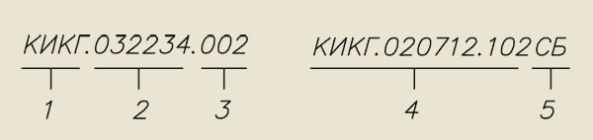
1 - четырехбуквенный код организации (например, КБ);
2 - код классификационной характеристики;
3 - порядковый регистрационный номер изделия от 001 до 999;
4 - обозначение изделия и его основного конструкторского документа;
5 - шифр (код) данного документа.
В учебных условиях код организации-разработчика заменяет буквенное обозначение кафедры. Классификационную характеристику заменяет условное обозначение листа. Пример обозначение учебного листа приведен ниже.


Для обозначения учебного листа в основной надписи и дополнительной графе используется шрифт размером 10мм.

Виды форматов

Традиционно оригиналы конструкторских документов выполнялись на бумажных листах, реже - на кальке.
Формат - размеры листа конструкторского документа, ограниченного внешней рамкой.
Стандарт ГОСТ 9327-60, не входящий в ЕСКД, устанавливает форматы потребительские для бумаги: ряды А, B и C. Обозначение формата складывается из обозначения ряда и цифры (числа), указывающей, сколько раз первый формат данного ряда (A0, B0 или C0) последовательно разделён на равные части (вдоль короткой стороны).
Например, формат А0 имеет размеры 841х1189 мм, формат А1 - 841х594 мм, формат А2 - 420х594 мм и т.д. до формата А13, стороны которого равны 9 и 13 мм.
ГОСТ 2.301-68 "Форматы" представляет собой ограничение в применении ГОСТ 9327-60 в конструкторской документации. За основные форматы приняты А0, А1, А2, А3 и А4. Допускается применение формата А5.
В табл. 1.1 приведены размеры основных форматов и их обозначения.

Таблица 1.1. Основные форматы

Формат | А0 | А1 | А2 | А3 | А4
Размеры | 841х1189 | 594х841 | 420х594 | 297х420 | 210х297
Для выполнения работ по курсу <Инженерная графика> используются в основном форматы А4 - 210х297 мм и АЗ - 297х420 мм.

ГОСТ 2.3010-68 устанавливает расположение внутренней рамки (выполняется сплошной толстой основной линией), основной надписи и дополнительной графы. (рис. 1.1)

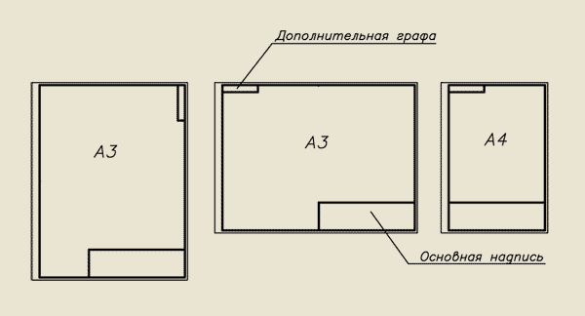

Рисунок 1.1. Размещение основной надписи и дополнительной графы на форматах

Формат А4 может быть только вертикальным, в то время как все другие - вертикальными и горизонтальными. С левой стороны формата внутренняя рамка образует поле для подшивки шириной 20 мм, со всех других сторон она удалена от внешней рамки (выполненной тонкой сплошной линией) на 5 мм.
Формат выбирается таким, чтобы на нем можно было рационально (удобно для чтения) разместить всю необходимую информацию об изделии. Принято считать нормально заполненным формат, если информация занимает около 75% его поля.
В правом нижнем углу формата, примыкая к сторонам внутренней рамки, располагается основная надпись. Своим наименованием она обязана той информации, которая указывается в ней (рис. 1.2 и 1.3).
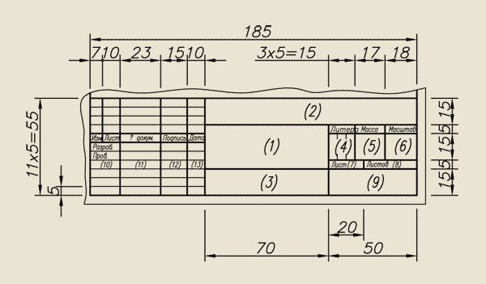
Рисунок 1.2.Основная надпись для первых листов чертежей и схем

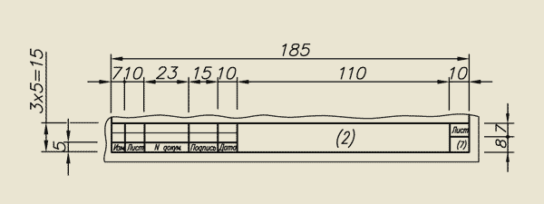
Рисунок 1.3. Основная надпись для второго и последующих листов конструкторских документов
Если основная надпись располагается на чертеже детали, то в ней указывается:
- наименование детали (графа 1);
- обозначение чертежа, совпадающее с обозначением детал (графа 2);
- материал детали (графа 3);
- литера, присвоенная данному документу (графа 4);
- масса детали (графа 5);
- масштаб чертежа (графа 6);
- другие основные данные, относящиеся к изделию и к чертежу.
Рисунок 1.2 содержит изображение основной надписи для первых листов чертежей и схем. Вторые и последующие листы конструкторских документов имеют упрощенную форму основной надписи, приведенную на рис. 1.3. Основная надпись для первого листа текстового документа будет изучена при выполнении первого учебного сборочного чертежа.
Помимо основной надписи на учебных чертежах следует помещать одну дополнительную графу к основной надписи (рис. 1.4), в которой помещается обозначение документа, причем запись производится в зависимости от того, вдоль какой стороны расположена на данном чертеже основная надпись: если по длинной стороне - то дополнительная графа располагается, как показано на рисунке 1.4а, если по короткой - то как на рисунке 1.4б.
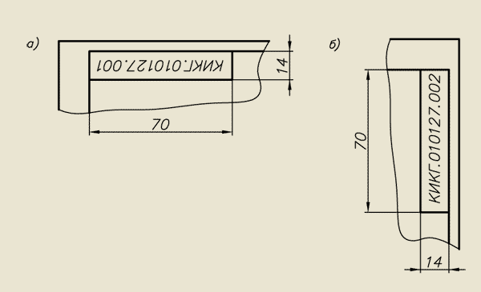
Рисунок 1.4. Заполнение дополнительной графы
Изображения, размеры и знаки на чертеже выполняются линиями. ГОСТ 2.303-68 устанавливает начертание линий и их основные назначения.
Линии видимого контура, видимые линии четких переходов (пересечний) поверхностей выполняются сплошной толстой основной линией. Толщина s этой линии на чертеже зависит от величины и сложности изображения, размера чертежа, чертежного инструмента. Для линий чертежа рекомендуется выбирать величину s в пределах 0,7:0,9 мм. Все другие линии чертежа выполняют вспомогательные функции и выполняются в два раза меньшей толщины (кроме разомкнутой и утолщенной штрихпунктирной). Если изображения выполняются в разных масштабах на одном чертеже, то толщина основной линии может меняться. Соответственно меняется толщина и вспомогательных линий.
Сплошная тонкая линия применяется:
- при вычерчивании контуров наложенных сечений;
- при нанесении размеров, штриховки;
- при изображении плавных переходов;
- при вычерчивании линий-выносок и полок.
Сплошная волнистая линия применяется при:
- вычерчивании линий обрыва;
- для разграничения вида и разреза.
Штриховая линия показывает линии невидимого контура.
Штрихпунктирная тонкая используется для построения осевых и центровых линий.
Разомкнутая линия определяет положение секущей плоскости. Толщина ее принимается от s до ¹/₂ s.
На рисунке 1.5 приведены начертания некоторых линий.
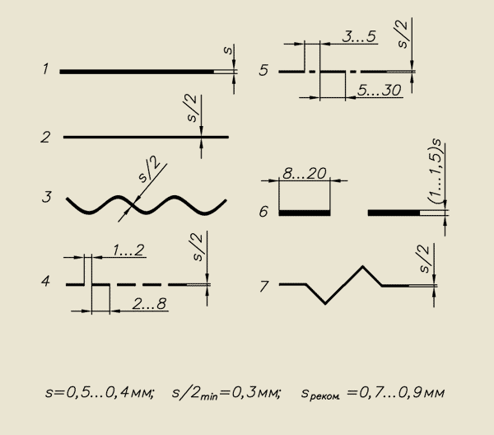
Рисунок 1.5. Линии
1 - сплошная толстая основная;2 - сплошная тонкая;3 - сплошная волнистая;4 - штриховая;
5 - штрихпунктирная; 6 - разомкнутая;7 - сплошная тонкая с изломами.

Шрифты

Наносимые на чертежи и другие конструкторские дкоументы шрифты выполняются по ГОСТ 2.304-81. Размер шрифта h определяется высотой прописных букв в мм. Ряд значений h установлен стандартом:

(1,8) 2,5 3,5 5,0 7,0 10,0 14,0 20,0

Толщина линий шрифта d устанавливается равной 1/14 h (шрифт типа А) или 1/10 h (шрифт типа Б). Ширина букв g определяется по отношению к толщине линий шрифта (g = 6d) или по отношению к размеру шрифта (g = 6/10 h).
Построение букв, цифр и знаков осуществляется по вспомогательной сетке, шаг которой определяется величиной d.

C конкретными начертаниями букв и цифр следует знакомиться по стандарту, справочникам, плакатам.

На рисунке 1.6 показано использование вспомогательной сетки.

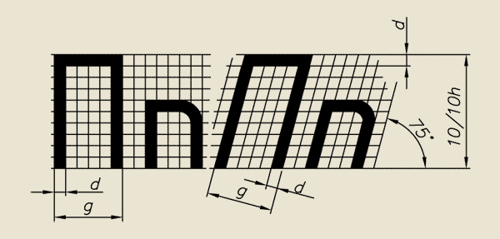
Рисунок 1.6. Шрифт без наклона (слева) и шрифт с наклоном (тип шрифтов - Б)

Наглядность и масштаб изображений

Изображения на чертежа предпочтительно выполнять в натуральную величину, стремясь к наибольшей их наглядности. Однако споособ выполнения изображений, величина и степень сложности изображаемого изделия и его элементов, а также свойства человеческого восприятия заставляют отступать от этого правила.
Естественно, что соотношения между величиной реального изделия и его изображением при применении масштаба должны быть стандартизованы: это в значительной степени снижает отрицательные последствия отступления от натуральной величины.

ГОСТ 2.302-68 <Масштабы> устанавливает два ряда масштабов: масштабы уменьшения и масштабы увеличения. Масштаб записывается в виде отношения, показывающего, во сколько раз больше или меньше линейные размеры изображения соответствующих размеров изображаемого изделия. Натуральная величина изображенй условно записывается отношение 1:1. В таблице 1.2 приведены стандартные значения масштабов.
Таблица 1.2. Стандартные значения масштабов
1000:1  100:1 20:1 40:1 50:1  10:1 2:1 2,5:1 4:1 5:1 | Масштабы  увеличения
1:1 Натуральная величина
1:10 1:2 1:2,5 1:4 1:5  1:100 1:20 1:25 1:40 1:50  1:1000 1:200 1:400 1:500  1:10000 1:2000 1:5000  1:50000 | Масштабы  уменьшения
Во многих случах оказывается, что не все изображения на чертеже рационально выполнять в натуральную величину или в одинаковом масштабе. Если масштаб отдельного изображения отличается от масштаба чертежа, то над этим изображением помещается надпись по типу А(5:1). Масштаб чертежа (масштаб главного изображения) указывается в соответствующей графе основной надписи по типу: 1:1 ; 2:1 ; 40:1 .
Правила применения масштабов можно сформулировать так:
- Масштаб применяется лишь тогда, когда изображение не может быть выполнено в натуральную величину по объективным причинам (причин может быть несколько).
- Масштаб увеличения, как исключение, применяется и в тех случаях, когда для нанесения размеров не хватает места (выносные элементы), хотя для отражения формы этого не требуется.
- Следует избегать применения масштаба увеличения для всех изображений на чертеже, если можно обойтись увеличением одного или нескольких (сказанное не исключает применение отдельных уменьшенных изображений). Главное предпочтительно оставлять выполненным в натуральную величину.
При применении масштаба следует помнить, что возможно меньшее отклонение от натуральной величины имеет преимущество.

Графическое обозначение материалов

Графическое обозначение материалов в сечениях производится согласно ГОСТ 2.306 - 68.
Примеры обозначений некоторых материалов приведены на рисунке 1.7.
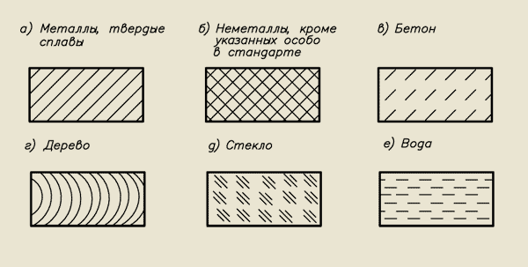 Рисунок 1.7. Графическое обозначение материалов

Изображения, используемые при выполнении чертежей

ГОСТ 2.305-68 <Изображения - виды, разрезы, сечения> устанавливает правила изображения предметов. Изображение предметов выполняется по методу прямоугольного проецирования, причем предмет предполагается расположенным между наблюдателем и плоскостью проекций (европейский метод проецирования, метод Е).
Стандарт предусматривает шесть основных плоскостей проекций, изображение на фронтальной плоскости прпнимается за главное. Главное изображение должно давать наиболее полное представление об изображаемом предмете. К важнейшим сведениям относится информация о количестве и взаимном расположении условных или реальных составных частей изделия; сведения о наличии внутренних поверхностей у деталей и т.п.
По содержанию изображения разделяются на виды, разрезы, сечения.
Вид- изображение обращенной к наблюдателю видимой части поверхности предмета.
Основные виды, расположенные в непосредственной проекционной связи с главным изображением (рис. 1.8) на чертежах не обозначаются.
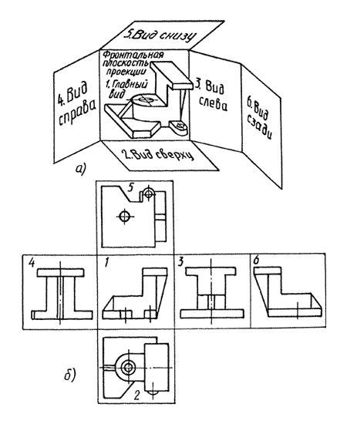
Рисунок 1.8. Основные виды
Если вид образован проецированием на плоскость, не параллельную какой-либо из основных, то он называется дополнительным.
Дополнительные виды отмечаются надписью типа <А>, а у связанного с дополнительным видом изображения предмета должна быть поставлена стрелка, указывающая направление взгляда с соответствующим буквенным значением. Если дополнительный вид расположен в непосредственной проекционной связи, стрелку и напись не наносят. Дополнительный вид допускается поворачивать с добавлением к его обозначению знака поворота.
Смещенный основной вид или отделенный от главного изображения другим каки-либо изображением обозначается на чертеже так же, как и дополнительный.
Стандарт выделяет также местные виды, отражающие ограниченные места поверхности предмета. Местные виды отмечаются на чертеже, как правило, подобно дополнительным видам. Местный вид может быть ограничен линией обрыва или представлять собой изображение отдельного элемента или части элементов предмета.

Примеры видов приведены на рисунке 1.9.

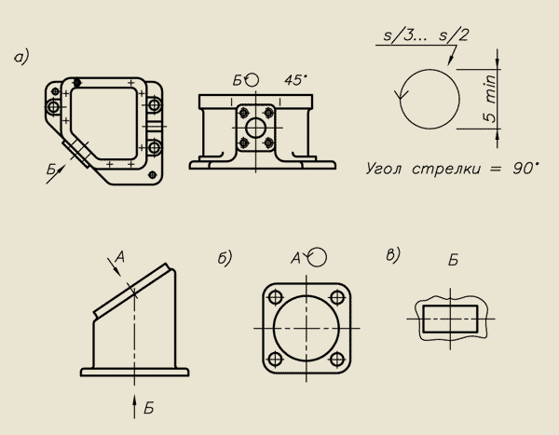
Рисунок 1.9. Примеры видов
Наружные поверхности не всегда можно отразить с помощью видов: часть изделия может оказаться закрытой от наблюдателя выступающими элементами предмета (применение линий невидимого контура носит весьма ограниченный характер из-за ухудшения восприятия изображений).
Внутреннее устройство предмета (изделия) отображают с помощью сечений и разрезов.
Сечение- изображение плоской фигуры, получающейся в результате условного (мысленного) рассечения предмета некоторой плоскостью.
Чтобы подчеркнуть условность такого приёма, изображения сечений штрихуют, одновременно отражая видом штриховки группу материала (при необходимости) или указывая на конкретный материал, из которого изготовлен предмет.
На сечении показывается только то, что получается в секущей плоскости (рис. 1.10). Исключение представляют сечения отверстий, образованных поверхностями вращения (рис. 1.11).
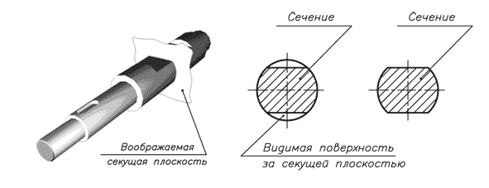

Рисунок 1.10. Образование сечений

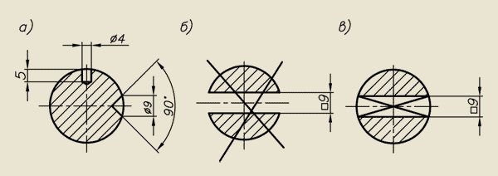

Рисунок 1.11. Сечение отверстий

Если сечение помещается непосредственно на исходном изображении, оно называется наложенным и выполняется тонкими линиями (рис. 1.12).

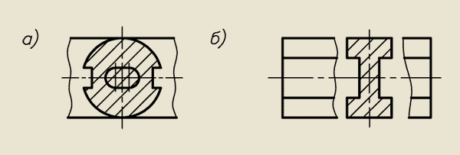

Рисунок 1.12 . Симметричные наложенное (а) и размещенное в разрыве изображения (б) сечения.

Предпочтение следует отдавать вынесенным сечениям, расположенным на свободном поле или в разрыве между частями исходного изображения.

Как правило, вынесенное сечение должно быть обозначено надписью типа <А-А>, а место положения секущей плоскости указывается с помощью разомкнутой линии и стрелок, определяющих направление проецирования (рис. 1.13).

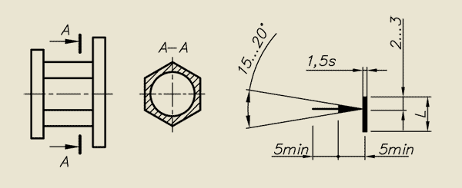

Рисунок 1.13. Вынесенное сечение

Симметричные наложенные или расположенные в разрыве изображения сечения не обозначаются (рис. 1.12). Несимметричные сечения в подобных случаях определяются только разомкнутой линией со стрелками без обозначений (рис. 1. 14).

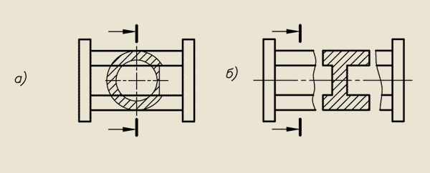

Рисунок 1.14. Несимметричные наложенное и расположенное в разрыве изображения сечения

Располагать вынесенные сечения рекомендуется по направлению стрелок. Допускается также поворачивать сечения, добавляя к их обозначению знак поворота. Секущая плоскость должна проходить так, чтобы в сечении показывались характерные искаженные формы предмета.
Сечения подразделяются на самостоятельные и входящие в состав разреза.
Разрез представляет собой изображение предмета мысленно рассечённого одной или несколькими плоскостями. При этом часть предмета, находящаяся между наблюдателем и секущей плоскостью как бы удаляется и на разрезе не изображается.
Т.е. на разрезе изображается то, что получается в секущей плоскости и оказывается видимым за ней. Фактически разрез есть соединение сечения и вида той части предмета, что расположена за секущей плоскостью. Обозначение разрезов и фиксация секущей плоскости производится аналогично сечениям.
Разрез считается простым, если образован с помощью одной секущей плоскости. Если секущих плоскостей две или более - разрез относится к сложным: если секущие плоскости при этом параллельны друг другу, то разрез называется ступенчатым; если секущие плоскости пересекаются, то разрез называется ломаным.
При сложных разрезах секущие плоскости совмещаются в одну без изображения границы между ними.
На рисунке 1.15 приведены примеры разрезов.

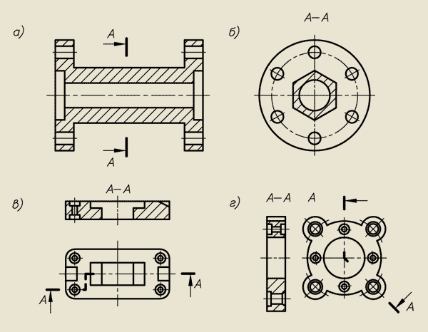
Рисунок 1.15. Разрезы: а,б - простые, в - ступенчатый, г - ломаный
Наименование разреза может быть связано с плоскостями проекций: горизонтальный, вертикальные фронтальный и профильный разрезы в зависимости от того, какой плоскости проекций параллельна секущая плоскость.

Рекомендации по нанесению размеров на чертежах

Информация об изделии на чертежах выражается при помощи изображений, надписей, размеров, обозначений, записей в технических требованиях и основной надписи с использованием таблиц. Все виды информации взаимосвязаны и каждый из них несет ту информацию, которую рационально помещать на чертеже именно в этой форме. Геометрия предмета в общем виде удобнее всего воспринимается с изображений, однако значительный объем информации о форме предмета передается посредством знаков и, в меньшей степени, в виде надписей и записей в технических требованиях и основной надписи.
Величина предмета в целом и каждого его элемента фиксируется на чертеже только с помощью размеров. Если учесть, что изготовление деталей, в основном сводится к выполнению размеров, то отсюда вытекает важная роль именно этого вида информации.
Выбор размеров, которые необходимо нанести на чертеже, производится исходя из конструктивных требований, предъявляемых к детали. Однако в некоторых случаях руководствуются исключительно технологическими соображениями.
Краткая классификация размеров приведена в таблице 1.4.
Таблица 1.4. Классификация размеров
Классификационный признак | Наименования размеров | Определения и пояснения
По назначению | Исполнительные | Размеры, подлежащие выполнению по данному чертежу
По назначению | Справочные | Указываемые для большего удобства
По геометрическому признаку | Линейные | Размеры, определяющие длину, высоту, ширину, диаметр, радиус скругления, длину дуги
По геометрическому признаку | Угловые | Размеры, определяющие угловые величины объектов и угловые координаты положения
По функции | Определяющие величину | Размеры величины предмета или его элемента
По функции | Координирующие | Размеры, определяющие положение изделия или его элемента
По способу и времени выполнения | Выполняемые | Размеры, относящиеся к поверхностям: линейным, штампованным, прессованным
По способу и времени выполнения | Выполняемые при механической обработке | Размеры, при выполнении которых удаляется слой материала заготовки
По способу и времени выполнения | Сборочные, монтажные, у00становочные | Размеры, выполняемые при сборочных, монтажных и установочных работах
По форме записи | Обычные | К обычным относится подавляющее большинство размеров
По форме записи | Комплексные | Размеры, комплексно определяющие особой формой записи параметры стандартных резьб, рифлений, отверстий...
Правила нанесения размеров на чертежах устанавливает ГОСТ 2.307-68 <Нанесение размеров и предельных отклонений>.
Размеры на чертеже в подавляющем большинстве указываются графически у изображений, однако размеры элементов изделия могут указываться в технических требованиях чертежа, в основной надписи, в таблицах, помещаемых на поле чертежа.
Графический комплекс размера, в общем случае, состоит из двух выносных линий; размерной линии с двумя стрелками на концах, упирающихся в выносные линии; знака и размерного числа, определяющего номинальное значение размера (предельные отклонения указываются условными обозначениями или числовыми значениями вслед за номинальных значением размера, однако на учебных листах, выполняемых по курсу <Инженерная графика>, они не указываются).
Способ нанесения конкретного размера зависит от его типа и свободного места, имеющегося для его нанесения.
Если свободного места для нанесения размеров достаточно, то их следует наносить так, как показано на рисунке 1.16.

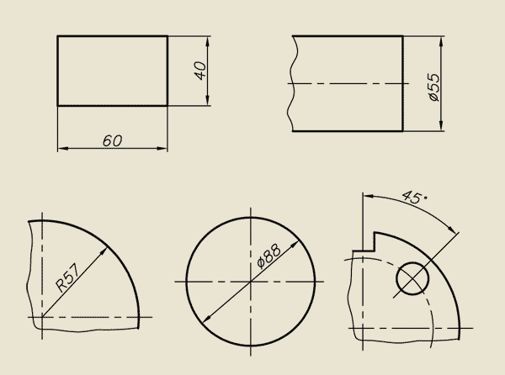
Рисунок 1.16. Нанесение размеров в общем случае
Размерное число со знаком или обозначение наносится над размерной линией как возможно ближе к ее середине, однако в случае нанесения размера диаметра в месте пересчения центровых линий знак и число наносить запрещено.
Использование знаков, приведенных на рисунке 1.17, является обязательным:
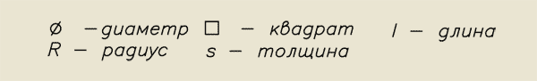
Рисунок 1.17. Использование знаков
Знак сферы или слово <Сфера> наносится перед значением размера в тех случаях, когда без этого сферическая поверхность не определяется.
Размерные линии проводятся параллельно (концентрично) изображению измеряемой длины или по измеряемому направлению (для радиальных и диаметральных размеров). Выносные линии должны выходить за концы стрелок размерной линии на 1:5 мм. Минимальное расстояние между размерной линией и линией контура устанавливается стандартом равным 10 мм. Расстояние между параллельными размерными линиями должно быть не менее 7 мм.
Действительное взаимное положение размерных линий выбирается в зависимости от размеров изображения и насыщенности чертежа.
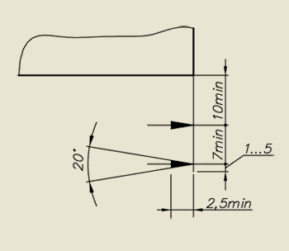 | Длина стрелки выбирается из условия обеспечения хорошего чтения чертежа и зависит также от конкретных условий нанесения размеров. Стандарт рекомендует на всем чертеже использовать приблизительно одинаковые стрелки и устанавливает минимальную их длину 2,5 мм.  Взаимное положение контурных, выносных, размерных линий и форма стрелки приведены на рис. 1.18.  Стандарт разрешает вычерчивание стрелок в виде двух отрезков, выходящих из концов размерных линий без зачернения зоны между этими отрезками.
Рисунок 1.18. Взаимное расположение линий при нанесении размеров

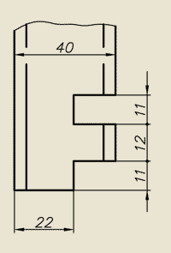 | Пересечения размерных и выносных линий следует избегать, например, наносить меньшие размеры ближе к изображению, помещать размеры с разных сторон от изображения.  Если для нанесения стрелок не хватает длины размерной линии, то она продолжается за выносные линии и стрелки наносятся с наружной стороны, но обращенные к выносным линиям. Близко расположенные линии рекомендуется прерывать для пропуска стрелок. (рис. 1.19).  Если для написания размерного числа недостаточно места между выносными линиями, то размерные числа помещают на продолжении размерной или на полке линии-выноски (рис. 1.20).
Рисунок 1.19. Нанесение стрелок при недостатке места

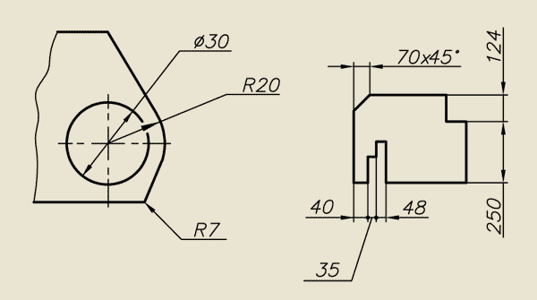
Рисунок 1.20. Нанесение размерных чисел при недостатке места
В целях удобства чтения чертежа следует применять следующие приемы нанесения размеров:
- располагать размеры под изображением или справа от него, если нет особых причин, препятствующих этому;
- разделять размеры по отношению к элементам, технологическим операциям, по точности и т.п., размещая их группами относительного одного изображения и (или) среди других изображений чертежа;
- наносить размеры, относящиеся к одному элементу там, где этот элемент наиболее полно и характерно изображен;
- располагать размеры относительно друг друга так, что бы подчеркнуть имеющуюся связь между ними или, наоборот, ее отсутствие.
В тех случаях, когда невозможно выполнить все рекомендации, следует принять вариант нанесения размеров, отвечающий наиболее важным рекомендациям, учитывая особенности изделия и назначение документа.
Практические именно рациональность выбора размеров и конкретного способа их нанесения в основном определяет качество чертежа детали - самого распространенного конструкторского документа. Для того, чтобы уметь это делать, необходимо обладать значительными инженерными знаниями и навыками в выполнении чертежей.

Использование знаков, упрощений, условных записей и надписей, установленных стандартами ЕСКД, позволяет:
- сократить количество изображений на чертеже;
- упростить имеющиеся на чертеже изображения;
- сократить время на выполнение и чтение чертежа;
- уменьшить вероятность неправильного прочтения чертежа и тем самым снизить потенциальную возможность возникновения брака при производстве изделия.
На рисунке 1.21 приведены примеры упрощенных способов нанесения размеров отверстий.

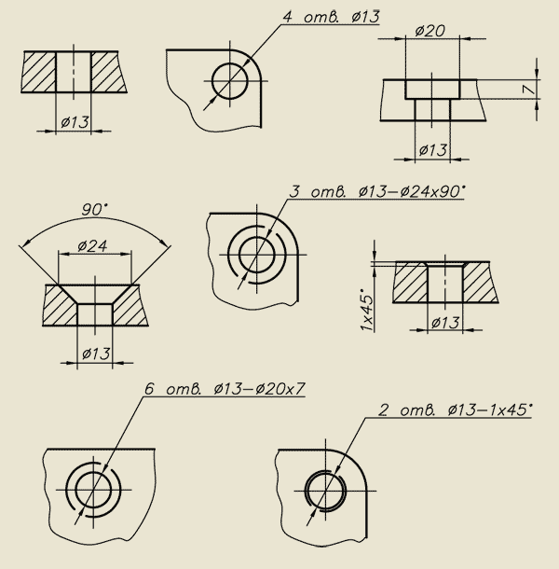

Рисунок 1.21.Упрощенное нанесение отверстий (по ГОСТ 2.318-81)

На рисунке 1.22 помещены примеры нанесения размеров, определяющих положение отверстий.

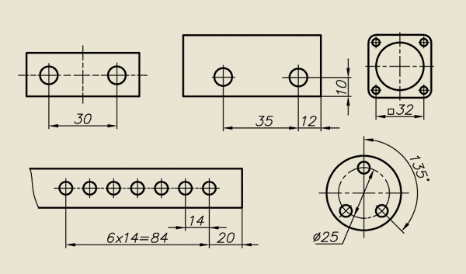

Рисунок 1.22. Нанесение размеров, определяющих положение отверстий.

Шероховатость

Изображения и размеры на чертежах деталей позволяют определить положение, форму и размеры поверхностей, образующих изделия. Однако идеально гладкие поверхности получить невозможно. Но и использование в изделиях самых гладких поверхностей, которые может обеспечить современная технология при больших материальных затратах, не только не является необходимым в подавляющем большинстве случаев, но иногда оказывается вредным: например, если при работе изделия поверхности перемещаются относительно друг друга, отсутствие неровности не даёт возможности смазке держаться между трущимися поверхностями, что приводит к быстрому их износу. Вполне понятно, что нельзя допускать изготовление поверхностей с острыми и высокими неровностями. При контакте выступы быстро износятся, и в соединении образуется большой зазор, а это, в свою очередь, приведет к неправильному функционированию соединения и быстрому выходу изделия из строя.
Требуемое качество поверхностей может определяться также их необходимой отражательной способностью, декоративно-эстетическими условиями и т.п.
Из сказанного выше видно, что функциональное назначение поверхностей и экономические причины обуславливают необходимость задания на чертежах пределов неровностей поверхностей (шероховатостей).
Для оценки шероховатостей поверхностей ГОСТ 2780-73 <Шероховатость поверхности. Параметры, характеристики и обозрения> устанавливает шесть параметров. На учебных чертежах по курсу черчения для каждой поверхности мы будем условно указывать лишь один параметр: Ra или Rz, причём, предпочтение будем отдавать параметру Ra.
Ra - среднее арифметическое отклонение профиля от некоторой средней линии, рассекающей профиль так, что площадь выступов над ней равна площади впадин, находящейся ниже её. Символ Ra в обозначении шероховатости на чертежах указывается.
Rz - сумма средних арифметических абсолютных отклонений пяти наибольших минимумов и пяти наибольших максимумов профиля (рис.1. 23). Также входит в состав обозначения.

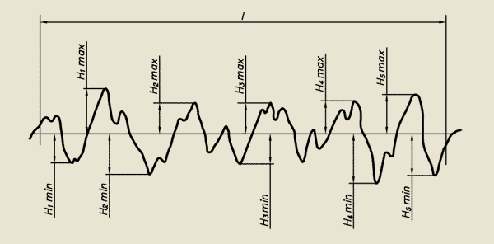

Рисунок 1.23. Профилограмма некоторой поверхности: l - базовая длина; Himax - высота одного из наибольших выступов; Himin - глубина одной из наибольших впадин
Оба этих высотных параметра определяются в микрометрах в пределах базовой линии, значение которой устанавливается стандартом и не указывается на чертеже в обычных случаях.
ГОСТ 2780-73 устанавливает значения параметров шероховатости, выделяя среди их предпочтительнее значения. Приведём ряд предпочтительных значений параметров:
:100 50 25 12,5 6,3 3,2 1,6 0,8 0,4 0,2 0,1 0,05 0,025 :
Чем больше значение параметра, тем большие неровности образует профиль поверхности. Сравнение приведённых значений параметров позволяет выявить закономерность их изменения.
Условно выбор значений параметров будем производить по следующим признакам:
- шероховатость поверхностей, образованных литьём или штамповкой, будем задавать через параметр Rz его значениями 200, 100 или 50 мкм, помня, что чем больше значение параметра, тем большие неровности образуют профиль поверхности;
- для грубо обработанных поверхностей, которые не имеют относительных перемещений при работе изделия или не контактируют с другими поверхностями, мы будем использовать параметр Ra со значениями 12,5 или 6,3 мкм;
- если поверхности должны иметь хороший неподвижный контакт или опираться друг на друга со взаимным перемещением, то мы будем их шероховатость задавать через Ra 3,2 или Ra 1,6 мкм;
- шероховатость фасонных поверхностей, например резьбы, условимся характеризовать через параметр Rz: Rz 50 или Rz 25 мкм. Точно так же будем поступать по отношению к небольшим по площади поверхностям, например к фаскам;
- отражающие поверхности оптических призм подвергаются тщательной полировке, поэтому их качество будем определять через Rz 0,025 мкм.
Преимущество параметру Ra отдаётся в связи с тем, что при его использовании качество поверхности визуально оценивается более точно при сравнении с поверхностями образцов шероховатостей поверхностей, выполненных по соответствующему стандарту и естественно, маркированных значениями параметра Ra.
Параметр Rz используется тогда, когда визуальный способ не может дать достоверных результатов и возникает необходимость в использовании приборов.
ГОСТ 2.309-73 <Обозначения шероховатости поверхностей> устанавливает обозначения шероховатости поверхностей и правила их нанесения на чертежах изделий всех отраслей промышленности. Шероховатость каждой поверхности должна быть определена чертежом независимо от метода.
Шероховатость поверхностей обозначают на чертеже для всех выполняемых по данному чертежу поверхностей, независимо от методов их образования. На учебных чертежах по курсу черчения мы будем наносить обозначения шероховатости наиболее простой структуры, состоящие из знака и значения параметра шероховатости.
В обозначении шероховатости поверхности применяют один из знаков, изображённых на рис.1.24. Высота знаков h должна быть приблизительно равна высоте применяемых на чертеже цифр размерных чисел. Высота H равна (1,5:5)h. По необходимости может быть использовано следующее значение H: H=(1,5:5)H. Толщина линий знаков должна быть приблизительно равна половине толщины сплошной основной линии, применяемой на чертеже.

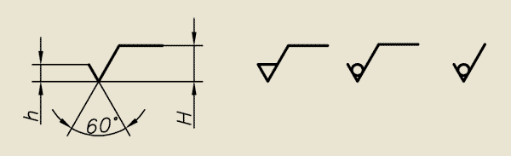

Рисунок 1.24. Знаки, применяемые в обозначениях шероховатости поверхностей
Если способ образования поверхности не влияет на её функциональные свойства и поэтому конструктором не устанавливается, то в обозначении шероховатости этой поверхности применяют первый знак. Если поверхность должна быть образована только удалением слоя материала (точением, фрезерованием, сверлением, шлифованием) - то конструктор применяет в обозначении второй знак. Если же поверхность должна образоваться без удаления слоя материала (литьём, ковкой, штамповкой, прессованием) - то применяется третий знак. Все знаки используются с указанием параметра или группы параметров шероховатости. Поэтому все знаки имеют полки.
Последний знак (без полки) определяет на чертеже поверхности сортамента, т.е. материала определенного профиля и размеров, изготовленного на специальных заводах. Состояние поверхности, отмеченное последним знаком, должно соответствовать требованиям стандарта на сортамент. В графе 3 основной надписи чертежа должна быть ссылка на стандарт в виде обозначения сортамента материала.
На рис.1.25 приведены примеры нанесения обозначений шероховатости поверхностей на изображениях.

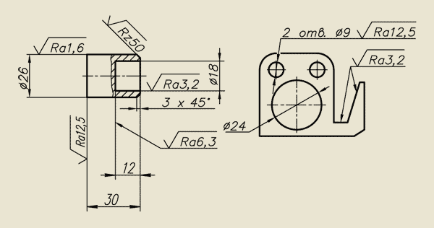

Рисунок 1.25. Примеры нанесения обозначений шероховатости поверхности на изображениях изделий

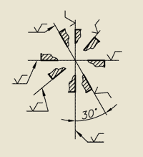 | Обозначения шероховатости поверхностей на изображении изделия располагают на линиях контура, выносных линиях (по возможности ближе к размерной линии) или на полках линий-выносок. Допускается располагать обозначения шероховатости на размерных линиях или их продолжениях.  На рис.1.26 показано правило нанесения обозначения шероховатости поверхности (с указанием параметра) в зависимости от наклона линии, изображающей её. Для отмеченных секторов используется линия-выноска.
Рисунок 1.26. Нанесение обозначений в зависимости от наклона линии, изображающей поверхность

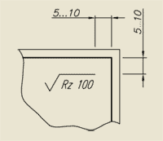 | При указании одинаковой шероховатости для всех поверхностей детали обозначение шероховатости помещают в правом верхнем углу чертежа и на изображении не наносят.  Размеры и толщина линий знака в обозначении шероховатости, вынесенном в правый верхний угол чертежа, должны быть приблизительно в 1,5 раза больше, чем в обозначениях, нанесённых на изображение.  Пример нанесения обозначения общей шероховатости поверностей детали в правом верхнем углу чертежа приведен на рис. 1.27.
Рисунок 1.27. Нанесение обозначения общей шероховатости поверхностей детали

Если деталь имеет большую часть поверхностей одинаковой шероховатости (чаще всего эти поверхности и более грубые), то обозначения шероховатости на изображениях на них не наносятся, а указываются в правом верхнем углу чертежа (рис.1.28) вместе с дополнительным обозначением в круглых скобках.
Этот приём позволяет упростить чтение и выполнение чертежа.
Рисунок 1.28.Нанесение обозначения шероховатости, преобладающей на детали

В правом верхнем углу чертежа не допускается нанесение обозначения шероховатости или знака, если хоть одна из обрабатываемых по данному чертежу поверхностей не нормируется по параметрам шероховатости, а неровности профиля должны быть выдержаны в пределах допуска на размер, определяющий эту поверхность.

Из сказанного выше вытекает, что шероховатость каждой поверхности, образуемой по данному чертежу, обязательно задается тем или иным способом.
Для сокращения количества обозначений одинаковой шероховатости поверхностей, образующих контур, следует использовать знак шероховатости с кружком (рис.1. 29).

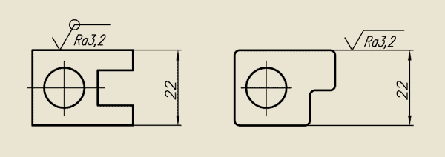

Рисунок 1.29. Нанесение обозначений шероховатости поверхностей, образующих контур детали. Справа - в случае плавного перехода поверхностей друг в друга
Шероховатость различных поверхностей считается одинаковой, если на чертеже обозначения шероховатостей состоят из одинаковых знаков, одинаковых параметров и одинаковых значений последних.
В качестве примеров нанесения обозначения шероховатостей следует использовать примеры выполнения чертежей, приведенные в других разделах. Шероховатость поверхностей сортамента, если не требуется улучшение их качества, задается ссылкой на сортамент - в графе 3 основной надписи.
Если шероховатость поверхности не задана с помощью параметров, то высота неровностей не должна выходить за пределы допуска на этот размер. В этом случае никаких обозначений на чертеже быть не может.

Чертежи деталей

В качестве введения приведём правило, предъявляемое к комплекту конструкторской документации на конкретное изделие: выполнение всех чертежей должно носить один и тот же характер, т.е. выражение информации об одних и тех же или похожих предметах (элементах предметов) должно происходить в одной и той же форме, компоновка чертежей иметь один стиль, и, разумеется, оформление документов - быть однообразным.
На практике не только вся документация, выпускаемая конкретным конструкторским бюро, подчиняется этому правилу, но существовали и существуют стандарты и нормали отраслей промышленности, которые сужают перечень общих правил выпуска документации.
В этой части методических указаний рассмотрено несколько простых по конструкции деталей, имеющих разные конструктивные элементы. Если встречаются более сложные детали, то это следует делать по аналогии с рассмотренными случаями.
Учебные работы заключаются в выполнении ряда учебных чертежей не сложных, но разнообразных по назначению, деталей, имеющих специфические особенности, что отражается на содержании и оформлении их чертежей.
Задания, которые предстоит выполнить студентам (чертежи выполняются с натуры, по аксонометрическому изображению или по двум ортогональным видам):
- Чертёж простого корпуса.
- Чертеж детали по её аксонометрическому изображению.
- Чертёж детали с резьбой, резьбовой проточкой и рифлением.
- Чертёж прямозубого цилиндрического зубчатого колеса.
- Чертёж детали, заготовкой которой являлась отливка.
- Чертёж оптической призмы.
- Чертёж печатной платы.
- Чертёж детали, заготовкой которой служил листовой материал.
Если на карточке-задании не указаны размеры и масштаб, то следует считать аксонометрическое изображение детали выполненным в натуральную величину и, пользуясь коэффициентами искажений по осям, определить величину детали и её элементов.
Рекомендуемый порядок работы над учебными чертежами:
- Изучить учебно-методические материалы по теме "Чертежи деталей".
- Выделить материалы, относящиеся к конкретному учебному чертежу и изучить их.
- Изучить геометрию детали, выданную в натуре или в виде аксонометрического изображения на карточке-задании.
- Попытаться определить функциональное назначение детали как таковой и каждого её элемента.
- В работе использовать эскиз в качестве чернового варианта чертежа: это облегчит понимание материала.
- Пользоваться консультацией преподавателя, в течение всей работы над чертежом, вплоть до сдачи последнего.
Обозначъения чертежей деталей, применяемых на кафедре (пример):
Обращается внимание учащихся на то, что примеры выполненных учебных работ, помещённые в пособии, выглядят как выполненные в масштабе уменьшения. Отсюда повышенная плотность заполнения поля чертежа и не вся информация выражена предпочтительным способом.
В результате выполнения заданий должны быть изучены следующие вопросы:
- Анализ геометрии детали, связь геометрии с функциональным назначением детали в целом и каждого ее элемента.
- Выбор главного изображения с определением его содержания и положения на чертеже.
- Определение общего количества необходимых изображений, их содержания и положения на чертеже.
- Определение масштаба изображений (если его применение необходимо), выбор формата чертежа и его оформление.
- Выбор размеров для нанесения на чертеже, их размещение и форма выражения.
- Ориентировочное определение шероховатости поверхностей деталей, составление и нанесение обозначений шероховатости.
- Запись материалов деталей, заполнение граф основной надписи.

Выполнение чертежа простого корпуса

Рассмотрим общий порядок работы над чертежом детали.
Прежде всего необходимо изучить геометрию (конструкцию детали):
- геометрия детали изучается путем условного расчленения ее на довольно крупные составные части;
- затем рассматривается их взаимное положение;
- после этого изучаются геометрические особенности выделенных частей;
- последними рассматриваются отдельные элементы детали.
Результаты изучения детали на каждом этапе должны найти отражение в изображениях на чертеже:

- общая структура детали выражается на главном изображении (исходя из определения главного изображения);
- геометрия выделенных составных частей отражается на соответствующих основных изображениях (включая главное);
- элементы детали могут выявляться на специальных изображениях (местных видах, разрезах, сечениях) и на основных изображениях.
После изучения геометрии детали и выбора ее изображений для чертежа следует приступить к решению вопросов, связанных с нанесением размеров.
Если задание выдано в виде реальной детали, то ее размеры определяются измерением с помощью линейки или штангенциркуля.
При решении вопросов, какие размеры следует наносить на чертеже, можно рекомендовать преимущественно геометрический подход:
- цилиндрический элемент задавать его диаметром и длиной;
- параллелепипедные формы - размерами длины, ширины, высоты;
- величину скруглений определять радиусами;
- величину отверстий - диаметрами.
Помимо размеров, определяющих величину геометрических форм, обязательно должны быть нанесены координирующие размеры, определяющие положение элементов и условных составляющих частей относительно друг друга.
Последним этапом заполнения поля чертежа в данном работе является нанесение размеров. Напомним, что это важней этап заполнения чертежа.
Предварительно рекомендуется сгруппировать размеры (пока что, отдавая предпочтение геометрическому принципу), а затем уже приступить к непосредственному нанесению размеров.
Вычерчивание и заполнение граф основной надписи рекомендуется осуществлять в последнюю очередь, однако контуры основной надписи и дополнительной графы должны быть отмечены на чертеже до начала заполнения поля чертежа.
Ход работы над чертежом настоятельно рекомендуется отражать на эскизах. Характер эскиза должен приближаться к чертежу, что облегчит работу над чертежом и будет способствовать приобретению и развитию навыков графической работы.
Представим, что в качестве задания выдана реальная деталь, с геометрической точки зрения представляющая собой сочетание элементов цилиндрической и конической формы (рис. 2.1).
Рис. 2.1 - му 24 (му №1).
Основу этой детали представляет цилиндрическая часть, имеющая внутренне ступенчатое цилиндрическое отверстие. Снаружи на одном конце этой части имеется фаска, представляеющая собой коническую поверхность. На основную цилиндрическую поверхность как бы надето узкое цилиндрическое кольцо (фланец), предназначенное для соединения данной детали другой деталью. Этой же цели служат три сквозных цилиндрических отверстия на фланце.
Для того, чтобы полчить изображение, которое наиболее наглядно передавало бы геометрическую форму данной детали, ее следует поместить между наблюдателем и плоскостью чертежа, чтобы ее ось была параллельна последней.
На рисунке 2.2 приведены изображения и размеры четырех деталей, каждая последующая из которых с конструктивной точки зрения представляет собой усложнение предыдущей.
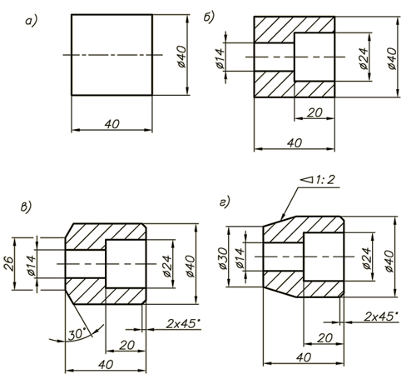

Рисунок 2.2. Чертеж детали

Первая деталь является монолитным отрезком сержня цилиндрической формы, торцы которого перпендикулярны оси детали. Вторая деталь имеет ступенчатое цилидрическое отверстие, ось которого совпадает с осью наружной поверхности. Третья деталь отличается от предыдущей наличием двух разных фасок на наружной поверхности. На последней детали вместо левой фаски выполнен сравнительно большой конический участок, поверхность которого определяется диаметром 30мм и величиной конусности 1:2.

При последовательном анализе приведенных на рис. 2.2 изображений следует обратить внимание на размеры, определяющие величину элементов, и на нанесение размеров в зависимости от их количества, величины и положения элементов детали.

Отметим также, что оси симметрии всех изображений занимают горизонтальное положение, что соответствует положению осей заготовок деталей на токарном станке предназначенном для обработки поверхностей вращения

На рисунке 2.3 приведены два изображения, необходимые и достаточные для определения формы и размеров детали, приведенной на рисунке 2.1.

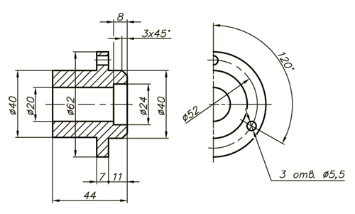

Рисунок 2.3. Изображения и размеры детали, приведенной на рисунке 2.1

Главное изображения, размеры и способ их нанесения выбраны по принципам, вытекающим из анализа изображений, приведенных на рис. 2.3. Вид слева необходим для определения положений крепежных отверстий, поэтому на этом изображении сгруппированы все размеры, относящиеся к отверстия.

Выполнение чертежа простого корпуса (по двум видам)

Если в качестве задания для выполнения чертежа будет выдана карточка, содержащая два ортогональных изображения детали (виды с использованием штриховых линий для изображения невидимых поверхностей и ребер), то ими следует воспользоваться для представления конструкции детали и определения ее величины.

Величина детали и ее элементов определяется путем измерения соответствующих размеров данных видов.

При необходимости можно отразить геометрию детали в виде ее эскизно выполненного аксонометрического изображения.

После того, как конструкция детали будет полностью уяснена, следует определить изображения для учебного чертежа, независимо от видов, приведенных в задании.

Выполнение чертежа простого корпуса (по его аксонометрическому изображению)

Рассмотрим пример задания в виде аксонометрического изображения детали (рис. 2.4).

Рис. 2.4 - му рис. 27 (му №1).

Общую структуру детали можно представить в виде трех основных частей: цлинидрической, основания и промежуточной, расположенной между ними. Все три части расположены симметрично относительно вертикальной линии, проходящей через центр основания. Ось цилиндрической части параллельна длинной стороне основания.
Общая структура и основные ее габариты наилучшим образом видны по направлениям, указанным на рисунке стрелками с буквенными обозначениями А и Б: поэтому для образования главного изображения следует использовать одно из этих направлений.

При полностью или частично несимметричном расположении составных частей детали условия рационального выбора других изображений чертежа заставят выбрать одно из указанных направлений.

При заданном аксонометрическом изображении детали прежде всего следует установить масштаб изображения, помня, что изображения на чертеже будут выполняться в натуральную величину на формате А3 и соблюдая рекомендации по рациональному использованию поля чертежа.

Располагать главное изображение следует так, чтобы оно в возможно большей степени соответствовало положению заготовки детали на технологическом оборудовании при ее обработке. В рассматриваемом примере очевидно, что опорная часть детали (имеется в виду использование детали по назначению) будет использоваться в том же качестве и для установки заготовки на столе станка.

На рисунке 2.5 приведено главное изображение рассматриваемой детали. Оно представляет собой фронтальный разрез по плоскости симметрии.

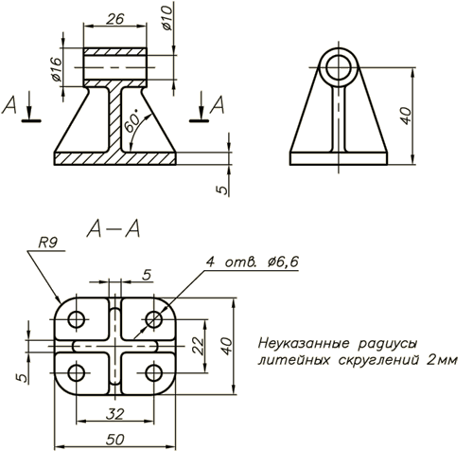

Рисунок 2.5. Изображения и размеры детали, аксонометрия которой приведена на рис. 2.4

Такое содержания изображения выбрано исходя из необходимости изображения внутренней функционально важной поверхности - отверстия диаметром 10мм. В общем случае главное изображение может представлять собой разрез, соденинение вида с разрезом или вид. Вид в качестве главного изображения используется в тех случаях, когда изделие не имеет внутренних или наружных форм, скрытых от взгляда наблюдателя.

Ориентируясь на выбранное или зафиксированное на чертеже главное изображение, можно утверждать, что геометрия основания детали будет видна на виде сверху, а для средней части необходимы вид сверху и вид слева.

Однако вместо вида сверху приведен разрез А-А. Такой прием позволяет более четко передать на чертеже:

- геометрию средней части детали, представляющую комбинацию двух плоских элементов, пересекающихся симметрично под прямым углом;
- геометрию основания детали, форма которого в данном случае не закрывается уже излишним изображением верхней части.

Вид слева четко определяет положение основного отверстия детали и форму поперечных ребер жескости.
Пример выполнения основной надписи приведен на рисунке 2.6.

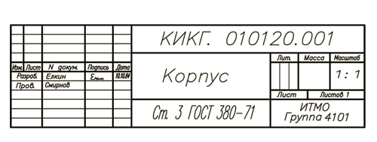
Рисунок 2.6. Пример заполнения основной надписи

Формат чертежа для данной работы - А3. Количество изображений - три. Изображения на чертеже должны быть выполнены в натуральную величину.

Выполнение чертежа детали с резьбой, проточкой, рифлением

Нас окружают, в основном, сложные изделия, т.е. состоящие из двух и более частей. Естественно, что составные части в изделии должны быть соединены между собой тем или иным способом. Способы соединения деталей делятся на две основные группы: разъёмные и неразъёмные. Неразъёмные соединения невозможно разобрать без разрушения хотя бы одного элемента соединения. Разъёмные соединения позволяют многократную разборку и сборку без замены и восстановления элементов соединения. Среди разъёмных наиболее распространены резьбовые соединения.
Резьба - специальные формообразования на соединяемых деталях, в основе которых лежит движение некоторого плоского контура по винтовой линии вдоль цилиндрической или конической поверхности (на стержне), другая - на внутренней (в отверстии).

Естественно, что между собой могут соединяться те детали, которые имеют резьбы одинаковых параметров.
Для образования резьбы необходимо иметь 2 поверхности:
- поверхность, на которой образуется резьба (поверхность 1);
- поверхность, с помощью которой образуется резьба (поверхность 2).
Поверхность 2 перемещается равномерно и поступательно вдоль оси поверхности 1 (получается винтовая линия).

К параметрам резьбы относиться, в первую очередь, профиль резьбы. Наиболее распространены метрические резьбы, теоретический профиль которых представляет собой равносторонний треугольник.
Встречаются также следующие профили резьбы:
- треугольная резьба (форма нарезающегося контура - треугольник);
- трапецеидальная резьба (форма нарезающего контура - трапеция);
- прямоугольная резьба (форма нарезающего контура - прямоугольник).
К основным параметрам метрической резьбы также относятся её наружный диаметр и шаг.
На рис.2.7 приведён профиль метрической резьбы и обозначения её основных параметров.

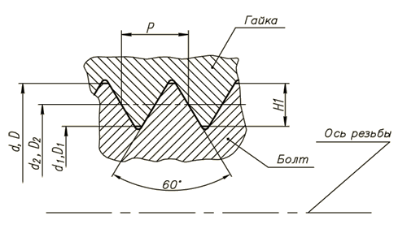

Рисунок 2.7. Профиль метрической резьбы: d- наружный диаметр наружной резьбы, D - наружный диаметр внутренней резьбы; d2 - средний диаметр болта; D2- средний диаметр гайки; d1- внутренний диаметр болта; D1- внутренний диаметр гайки; P - шаг резьбы; H1 - рабочая высота профиля
Подавляющее большинство резьб стандартизовано, т.е. для каждой из них установлены профиль, диаметр и шаги.
Наружный диаметр резьбы называется номинальным диаметром (обозначается буквой d).
Для каждого номинального диаметра резьбы один из шагов принят за основной и называется крупным. Меньшие по значению шага называются мелкими, однако встречаются резьбы с особо крупным шагом.
Обозначение стандартной резьбы состоит из обозначения:

- профиля,
- значения номинального диаметра,
- шага резьбы (крупный шаг не указывается).
Рассмотрим структуру изображения метрических резьб.

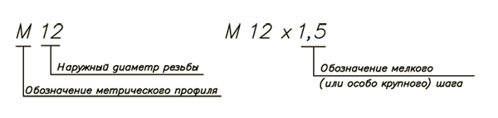

На схеме представлены обозначения правых резьб. Правые резьбы выполняются по умолчанию, а обозначения левых резьб дополняются буквами LH:

M 12 LH; М 12 X 1,25 LH

При виде с торца на участок с резьбой место, где начинается винтовая поверхность, называется заходом. Если резьба образована как бы двумя или тремя нитками, то одна называется двухзаходной, трёхзаходной и т.д. Число заходов в таких случаях также указывается в обозначении резьбы, например:

36 X 2 (Р 1,5)

Это двухзаходная резьба с шагом 1,5 мм (шаг резьбы для многозаходных резьб указывается обязательно). Многозаходная резьба отличается быстрой скоростью завинчивания или свинчивания. Но также такие резьбы легче самоотвинчиваются.

Предельные отклонения размеров резьб указываются условно в конце обозначения. Мы будем указывать их, считая, что для резьбы на стержне поле допуска 6g, а для резьбы в отверстии 6H. Соответственно обозначения резьб будут выглядеть так:

- М 12 X 1,25-6g - для резьбы на стержне;

- M 12 X 1,25-6H - для резьбы в отверстии.

Вспомним также, что мы условились шероховатость поверхностей резьбы обозначать так:
- Rz 50
- Rz 25

Стандартизация резьб и их обозначений позволяет изображать все резьбы одинаково и, к тому же, упрощённо. На рис.2.8 приведены изображения цилиндрических и конических резьб, выполненных на различных деталях. Там же приведены примеры нанесения обозначений резьб.

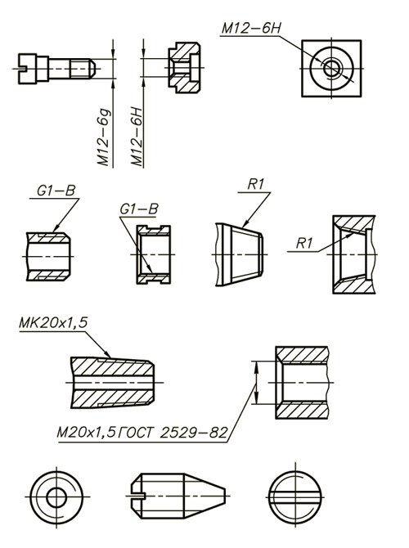

Рисунок 2.8. Изображения и обозначения резьб: а - метрической; б - трубной цилиндрической; в - трубной конической; г - метрической конической; д,е - любого типа на торцевых видах

Обратите внимание на следующие особенности указания резьбы на чертежах:

- наружный диаметр резьбы совпадает с диаметром стержня и изображается основной линией (внешняя резьба), внутренний диаметр резьбы делается тонкой линией (внешняя резьба);
- граница резьбы показывается основной линией;
- на виде слева резьба показывается разомкнутой линией (примерно 1/4 окружности остается разомкнутой);
- шаг на изображении резьбы не показывается;

- резьба обычно делается с фаской (для облегчения нарезания резьбы и защиты первого витка от ударов);
- на виде слева фаска не показывается;
- внутренний диаметр резьбы d1 совпадает с диаметром сверла (изображается основной линией) (внутренняя резьба);
- тонкая линия (наружный диаметр) должна пересекаться с линиями штриховки (внутренняя резьба).
Непосредственно с резьбой связано наличие на деталях резьбовых фасок, сбега и недореза резьбы или заменяющей последние - проточки. Рассмотрим эти элементы.
Участок с резьбой обычно начинается с фаски. Принципиально высота фаски (один из её катетов) должна быть не меньше высоты профиля резьбы, а длина фаски (второй её катет) не более двух значений шага резьбы P. В стандартах на некоторые резьбы для фасок, выполненных под углом 45º к оси резьбы, устанавливаются значения катета z в зависимости от шага резьбы. Величина катета z приведена в табл. в приложении.
В пределах длины фаски профиль резьбы постепенно увеличивается, начиная с участка профиля, ближайшего к оси резьбы, что не только не препятствует свинчиванию деталей, но, наоборот, облегчает его в начальный момент. Фаска выполняется на детали перед нарезанием резьбы и своим наличием облегчает начало нарезания резьбы. (рис.2.9).
В конце участка с резьбой профиль её постепенно уменьшается, как бы удаляясь от оси резьбы. Эта часть резьбы не пригодна для свинчивания деталей. Она называется сбегом резьбы и обозначается в стандартах, как .
Если резьба нарезается до упора, то перед ним остаётся гладкая часть стержня, которая связана с необходимостью отвода резбонарезающего инструмента из зоны резания заранее, до его подхода к торцевой поверхности уступа (упора). Участок, не имеющий следов резьбы, называется недоводом и вместе со сбегом образует недорез, обозначаемый в стандартах буквой <а>.
Конкретные значения недореза определяются стандартом ГОСТ 10549-80 <Выход резьбы. Сбеги, недорезы, проточки и фаски>. Все элементы, перечисленные в наименовании стандарта, определяются в зависимости от шага резьбы.

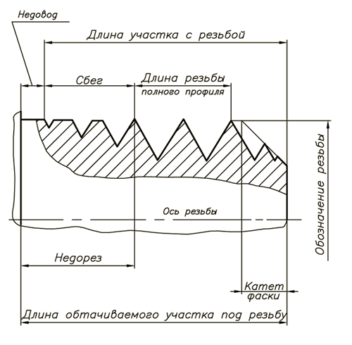

Рисунок 2.9. Профиль участка стержня с резьбой. Профиль отверстия с резьбой аналогичен данному.

Если по конструктивным или по технологическим причинам недорез на детали недопустим, то на этом участке выполняется проточка (срезается слой материала, удаляется недорез).
Оформляется проточка на чертеже обычно с помощью выносного элемента.
Выносным элементом называют дополнительное изображение, обычно увеличенное какой-либо части предмета, хотя по существу выносной элемент - это увеличенное и дополненное подробностями часто уже имеющееся на чертеже изображение. Его применение позволяет более удобно нанести размеры или показать подробности геометрии детали, которые не приведены на исходном изображении.

На рис.2.10 приведёны примеры проточек нормальной ширины для резьбы М36X1,5.

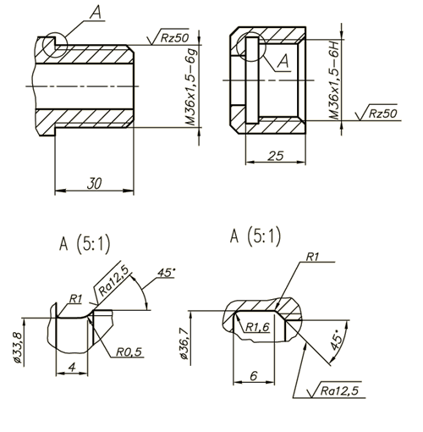

Рисунок 2.10. Оформление проточек наружной (слева) и внутренней для резьб на чертежах деталей

В таблице 2.1 приведены размеры катетов фасок и проточек по вышеупомянутому стандарту.

Таблица 2.1

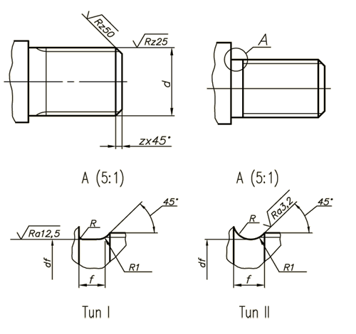

Шаг резьбы P | Катет фаски z | Недорез, не более |  | Проточка для наружной резьбы
Шаг резьбы P | Катет фаски z |  |  | Тип 1 |  |  |  |  |  | Тип 2 |  | Диаметр
Шаг резьбы P | Катет фаски z |  |  | нормальная |  |  | узкая |  |  |  |  | Диаметр
Шаг резьбы P | Катет фаски z | норм. | умен. | f | R | R1 | f | R | R1 | f | R2 | df
0,5 | 0,5 | 1,6 | 1,0 | 1,6 | 0,5 | 0,3 | 1,0 | 0,3 | 0,2 | - | - | d-0,8
0,6 | 0,5 | 1,6 | 1,0 | 1,6 | 0,5 | 0,3 | 1,0 | 0,3 | 0,2 | - | - | d-0,9
0,7 | 0,5 | 2,0 | 1,6 | 2,0 | 0,5 | 0,3 | 1,6 | 0,5 | 0,3 | - | - | d-1,0
0,75 | 1 | 2,0 | 1,6 | 2,0 | 0,5 | 0,3 | 1,6 | 0,5 | 0,3 | - | - | d-1,2
0,8 | 1 | 3,0 | 1,6 | 3,0 | 1,0 | 0,5 | 1,6 | 0,5 | 0,3 | - | - | d-1,2
1,0 | 1 | 3,0 | 2,0 | 3,0 | 1,0 | 0,5 | 2,0 | 0,5 | 0,3 | 3,6 | 2,0 | d-1,5
1,25 | 1,6 | 4,0 | 2,5 | 4,0 | 1,0 | 0,5 | 2,5 | 1,0 | 0,5 | 4,4 | 2,5 | d-1,8
1,5 | 1,6 | 4,0 | 2,5 | 4,0 | 1,0 | 0,5 | 2,5 | 1,0 | 0,5 | 4,6 | 2,5 | d-2,2
1,75 | 1,6 | 4,0 | 2,5 | 4,0 | 1,0 | 0,5 | 2,5 | 1,0 | 0,5 | 5,4 | 3,0 | d-2,5
2 | 2 | 5,0 | 3,0 | 5,0 | 1,6 | 0,5 | 3,0 | 1,0 | 0,5 | 5,6 | 3,0 | d-3,0
2,5 | 2,5 | 6,0 | 4,0 | 6,0 | 1,6 | 1,0 | 4,0 | 1,0 | 0,5 | 7,3 | 4,0 | d-3,5
3,0 | 3 | 6,0 | 4,0 | 6,0 | 1,6 | 1,0 | 4,0 | 1,0 | 0,5 | 7,6 | 4,0 | d-4,5

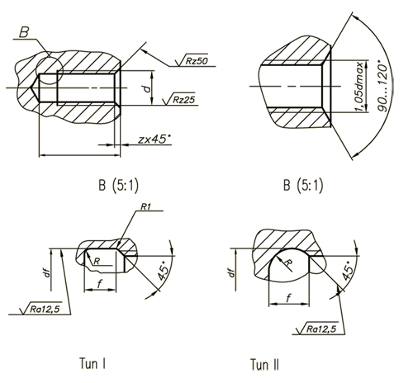
Шаг резьбы P | Катет фаски z | Недорез, не более |  | Проточка для внутренней резьбы
Шаг резьбы P | Катет фаски z |  |  | Тип 1 |  |  |  |  |  | Тип 2 |  | Диаметр
Шаг резьбы P | Катет фаски z |  |  | нормальная |  |  | узкая |  |  |  |  | Диаметр
Шаг резьбы P | Катет фаски z | норм. | умен. | f | R | R1 | f | R | R1 | f | R2 | df
0,5 | 0,5 | 3,5 | 3,0 | 2,0 | 0,5 | 0,3 | 1,0* | 0,3 | 0,2 | - | - | d+0,3
0,6 | 0,5 | 3,5 | 3,0 | - | -
0,7 | 0,6 | 3,5 | 3,0 | - | - | - | - | - | - | - | - | -
0,75 | 1,0 | 4,0 | 3,2 | 3,0 | 1,0 | 0,5 | 1,6* | 0,5 | 0,3 | - | - | d+0,4
0,8 | 1,0 | 4,0 | 3,2 | - | - | - | - | - | - | - | - | -
1,0 | 1,0 | 5,0 | 3,8 | 4,0 | 1,0 | 0,5 | 2,0 | 0,5 | 0,3 | 3,6 | 2,0 | d+0,5
1,25 | 1,6 | 5,0 | 3,8 | 5,0 | 1,6 | 0,5 | 3,0 | 1,0 | 0,5 | 4,5 | 2,5 | d+0,5
1,5 | 1,6 | 6,0 | 4,5 | 6,0 | 1,6 | 1,0 | 3,0 | 1,0 | 0,5 | 5,4 | 3,0 | d+0,7
1,75 | 1,6 | 7,0 | 5,2 | 7,0 | 1,6 | 1,0 | 4,0 | 1,0 | 0,5 | 6,2 | 3,5 | d+0,7
2 | 2,0 | 8,0 | 6,0 | 8,0 | 2,0 | 1,0 | 4,0 | 1,0 | 0,5 | 6,5 | 3,5 | d+1,0
2,5 | 2,5 | 8,0 | 6,0 | 8,0 | 2,0 | 1,0 | 4,0 | 1,0 | 0,5 | 6,5 | 3,5 | d+1,0
3,0 | 2,5 | - | 9,0 | 10,0 | 3,0 | 1,0 | 6,0 | 1,6 | 1,0 | 11,4 | 6,5 | d+1,2

Проточки типа 2 снижают концентрацию напряжений под головкой, но уменьшают площадь опорной поверхности.

*Ширина проточек для диаметров 6мм и более.

d - номинальный диаметр резьбы.

В таблице 2.2 приведены стандартные значения номинальных диаметров и шагов метрических резьб.

Таблица 2.2
Номинальный диаметр резьбы |  |  |  | Крупный шаг | Мелкие шаги резьбы
3 | - | - | - | 0,5 | 0,35
- | 3,5 | - | - | (0,6) | 0,35; (0,5)
4 | - | - | - | 0,7 | (0,25), (0,35); 0,5
- | 4,5 | - | - | (0,75) | (0,25), (0,35); 0,5
5 | - | - | - | 0,8 | (0,25), (0,35); 0,5
- | - | (5,5) | - | - | (0,25), (0,35),0,5
6 |  |  |  | 1 | (0,25), (0,35),0,5; 0,75
- | - | - | 6,5 | - | 0,25; 0,35;0,5
- | - | 7 | - | 1 | (0,25), (0,35),0,5; 0,75
- | - | - | 7,5 | - | 0,25; 0,35
8 | - | - | - | 1,25 | (0,25), (0,35),0,5; 0,75; 1
- | - | - | 8,5 | - | 0,5; 0,75; 1
- | - | 9 | - | (1,25) | (0,35); 0,5; 0,75; 1
10 | - | - | - | 1,5 | (0,35); 0,5; 0,75; 1; 1,25
- | - | 11 | - | (1,5) | (0,35); 0,5; 0,75; 1
- | - | - | 11,5 | - | 0,5; 0,75; 1
12 | - | - | - | 1,75 | (0,35); 0,5; 0,75; 1; 1,25; 1,5
- | - | - | 12,5 | - | 0,5; 0,75; 1; 1,5
- | - | - | 13 | - | 0,5; 0,75; 1; 1,5
- | - | - | 13,5 | - | 0,5; 0,75; 1; 1,5
14 | - | - | - | 2 | 0,5; 0,75; 1; 1,25; 1,5
- | - | - | 14,5 | - | 0,5; 0,75; 1; 1,5
- | - | 15 | - | - | (0,5); 0,75; (1); 1,5
- | - | - | 15,5 | - | 0,5
16 | - | - | - | 2 | 0,75; 1; 1,5
- | - | 17 | - | - | (0,5); (0,75); 1; 1,5
- | - | - | (17,5) | - | 0,5; 0,75
- | 18 | - | - | 2,5 | 0,5; 0,75; 1; 1,5; 2
- | - | - | 18,5 | - | 0,5
- | - | - | (19) | - | 0,5; 0,75; 1; 1,5
20 | - | - | - | 2,5 | 0,75; 2; 2,5
- | - | - | (20,5) | - | 0,5; 1
- | - | - | (21) | - | 0,5; 0,75; 1; 1,5
- | 22 | - | - | 2,5 | 0,5; 0,75; 1; 1,5; 2
- | - | - | (22,5) | - | 0,5
- | - | - | (23) | - | 0,5; 0,75; 1; 1,5
- | - | - | (23,5) | - | 0,5
24 | - | - | - | 3 | (0,5); 0,75; 1; 1,5; 2
- | - | - | (24,5) | - | 0,5
- | - | 25 | - | - | (0,5); 0,75; 1; 1,5; 2
- | - | 26 | - | - | (0,5); (0,75); (1); 1,5
- | - | - | 26,5 | - | 0,5
- | 27 | - | - | 3 | (0,5); 0,75; 1; 1,5; 2
- | - | - | (27,5) | - | 0,5
- | - | - | 28 | - | (0,5); 1; 1,5; 2
- | - | - | (28,5) | - | 0,5
- | - | - | (29) | - | 0,5; 0,75
- | - | - | (29,5) | - | 0,5
30 | - | - | - | 3,5 | 0,75; 1; 1,5; 2; (3)
- | 33 | - | - | 3,5 | (0,5); 0,75; 1; 1,5; 2; (3)
- | - | - | 33,5 | - | 0,5
- | - | - | 34 | - | 0,5; 0,75; 1; 1,5
- | - | - | 34,5 | - | 0,5
- | - | 35 | - | - | (0,5); (0,75); (1); 1,5
36 | - | - | - | 4 | 1; 1,5; 2; 2,5
- | - | (38) | - | - | 1,5
- | 39 | - | - | 4 | 1; 1,5; 2; 3
- | - | 40 | - | - | 1,5; (2); (3)

Примечания:

При выборе значений номинальных диаметров резьб следует отдавать предпочтение более левому ряду.

При выборе параметров следует отдавать предпочтение тем их значениям, которые указаны не в скобках.

Четвертый ряд диаметров предназначен для использования только в приборостроении.

Помимо проточек, резьбовых фасок на деталях с резьбой встречаются элементы, предназначенные для удобства свинчивания и затяжки соединения. К таким элементам относятся шлицы, шестигранные и квадратные элементы, лыски, пазы и т.п.

На деталях, чертежи которых должны выполнить студенты, имеется рифление - специальная форма образования на наружных поверхностях, позволяющая свинчивать детали без применения отвёртки или гаечного ключа: захватывая их пальцами. Рифление предотвращает проскальзывание пальцев.

Рифления могут быть прямые и сетчатые. Их профиль и размеры устанавливает ГОСТ 21474 - 75 <Рифления прямые и сетчатые. Форма и основные размеры>. На рис. 2.11 показан профиль рифления и чертежи, содержащие обозначения элементов детали.

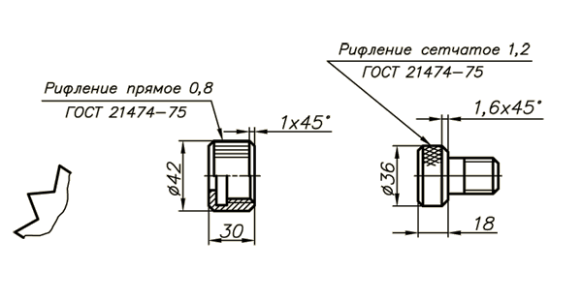

Рисунок 2.11

В таблице 2.3 приведены данные для выбора параметров рифления в зависимости от типа рифления, материала детали, размеров элемента с рифлением.

Таблица 2.3
Рифление | Материал детали | Ширина накатываемой поверхности | Диаметр накатываемой поверхности
Рифление | Материал детали | Ширина накатываемой поверхности | до 8 | свыше 8 до 16 | свыше 16 до 32 | свыше 32 до 63 | свыше 63 до 125 | свыше 125
Прямое | Сталь, цветные металлы и сплавы | До 4 | 0,5 | 0,5 | 0,6 | 0,6 | 0,8 | 1
Прямое | Сталь, цветные металлы и сплавы | Свыше 4 до 8 | 0,5 | 0,6 | 0,6 | 0,6 | 0,8 | 1
Прямое | Сталь, цветные металлы и сплавы | Свыше 8 до 16 | 0,5 | 0,6 | 0,8 | 0,8 | 0,8 | 1
Прямое | Сталь, цветные металлы и сплавы | Свыше 16 до 32 | 0,5 | 0,6 | 0,8 | 1 | 1 | 1,2
Прямое | Сталь, цветные металлы и сплавы | Свыше 32 | 0,5 | 0,6 | 0,8 | 1 | 1,2 | 1,6
Сетчатое | Цветные металлы и сплавы | До 8 | 0,5 | 0,6 | 0,6 | 0,6 | 0,8 | -
Сетчатое | Цветные металлы и сплавы | Свыше 8 до 16 | 0,5 | 0,6 | 0,8 | 0,8 | 0,8 | -
Сетчатое | Цветные металлы и сплавы | Свыше 16 до 32 | 0,5 | 0,6 | 0,8 | 1 | 1 | -
Сетчатое | Цветные металлы и сплавы | Свыше 32 | 0,5 | 0,6 | 0,8 | 1 | 1,2 | 1,6
Сетчатое | Сталь | До 8 | 0,5 | 0,6 | 0,8 | 0,8 | 0,8

Отметим, что на элементе с рифлением всегда должны быть выполнены фаски, которые препятствуют возможному выдавливанию материала детали на торцы при накатывании рифления. На чертеже указываются размеры и шероховатость, которые должна иметь заготовка детали перед накатыванием рифления. Шероховатость и размеры элемента после накатывания не контролируются.

В процессе накатывания рифление частично выходит на поверхность фасок, поэтому последние оказываются плохо различимыми при осмотре готового изделия. Выбор значения катета фасок зависит от высоты профиля рифления: фаска должна несколько перекрывать его. Предпочтительные значения катетов фасок для общих случаев устанавливает ГОСТ 10948 - 63. Приведём эти значения:

0,1 (0,2) (0,3) 0,4 (0,5) 0,6 (0,8) 1 (1,2) 1,6 (2) 2,5 (3) 4 (5) 6 (8) 10 (12) 16 : 250.

Значения в скобках применяют в тех случаях, когда не устраивают значения, указанные без скобок.

Рис. 2.12 представляет собой пример выполненного учебного чертежа детали с резьбой и рифлением.

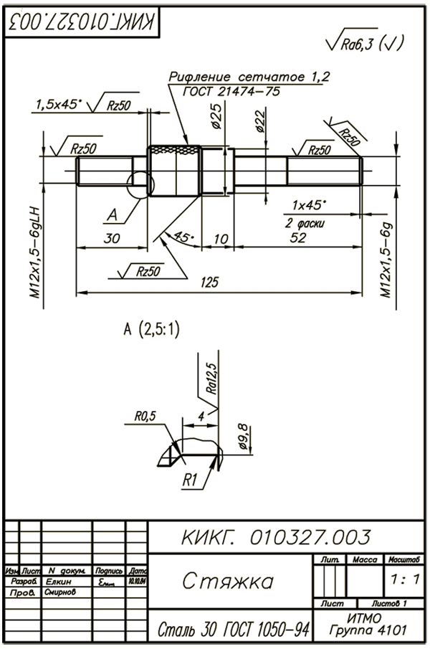

Рисунок 2.12. Пример выполненного учебного листа

Порядок выполнения работы над любым учебным чертежом, в основном, одинаков. Поэтому приведём в данных методических указаниях рекомендуемый порядок работы только для чертежа с резьбой, проточкой и рифлением.

1. Изучить учебно-методические материалы по теме данного учебного листа.

2. Получить у лаборанта конкретную деталь в соответствии с номером варианта задания, указанного преподавателем.

3. Изучить конструкцию детали, выявив характерные её элементы: участок с резьбой, поверхность с рифлением и т.д.

4. Выбрать главное изображение для чертежа детали, выполнить его (эскизно) в рабочей тетради. Отметим, что деталь представляет собой совокупность тел вращения, и подход к выбору главного изображения в данном случае не отличается от рассмотренного ранее при изучении материалов к первым учебным чертежам.

5. В отдельных случаях появляется необходимость в выполнении второго изображения. Поэтому этот вопрос не следует оставлять без внимания. Выносной элемент не относится к основным изображениям: его применение определяется невозможностью чётко нанести размеры на исходном изображении.

6. Нанести на эскизе размерную сетку, знаки. Измерить соответствующие элементы детали и нанести значения размеров. Все размеры резьбы по детали определять излишне. Для резьбы на стержне достаточно измерить её наружный диаметр и шаг, согласовать их со стандартом и составить обозначение резьбы. Для резьбы в отверстии необходимо измерить внутренний диаметр резьбы (он равен диаметру отверстия под резьбу), шаг резьбы и определить по его значению высоту профиля резьбы. Суммируя значения внутреннего диаметра и двух значений высот профиля мы получаем значение наружного диаметра резьбы. Согласуем полученные значения со стандартом и составляем значения внутренней резьбы. Составить обозначение рифления и нанести на эскиз, располагая его над изображением и на значительном удалении от последнего. Линия-выноска не должна пресекать каких-либо линий.

7. Перенести в тетрадь эскиз соответствующей проточки в виде выносного элемента. Если проточка наружная, то на выносном элементе приводится наружный вид проточки независимо от того, каким по содержанию является исходное изображение. По шагу резьбы определить значения размеров проточки и указать их на соответствующих размерных линиях.

8. Определить шероховатость каждой поверхности детали и выделить большинство поверхностей, имеющих одинаковую шероховатость. Нанести обозначения шероховатостей поверхностей в правом верхнем углу чертежа и на изображениях.

9. Определить материал детали обращая внимание на её вес и объём, цвет и другие особенности внешнего вида. Условно на чертежах будем указывать одну из следующих марок материала: для стальных деталей (Ст 3 ГОСТ 380-71); для латунных (ЛМцС 58-2-2 ГОСТ 15527-70)??? у Елкина подчеркнуто; для изделий из легкоплавких сплавов (Д1 ГОСТ 4784-74).

10. Составить обозначение детали и чертежа.

11. Проверить данные, помещённые на эскизе, и приступить к выполнению чертежа, исправляя ошибки в размещении информации, допущенные на эскизе.

12. Формат чертежа А4 или А3.

Выполнение чертежа прямозубого цилиндрического зубчатого колеса

Одной из важных технических задач является передача или преобразование движения (усилия). Эта задача решается разными способами: с помощью рычажных, фрикционных, ременных устройств. Но самыми многочисленными являются передачи, использующие зубчатые зацепления.

Устройство и методы расчёта зубчатых передач изучаются в курсах "Теория механизмов и машин", "Детали машин" или "Детали приборов". Непосредственно зубчатое зацепление представляет собой две детали, имеющие зубчатые венцы, зубья одной из них входят во впадины между зубьями другой: принудительное вращение одной из зубчатых деталей заставляет вращаться другую (в случае рейки - движение последней поступательное).

Рейку можно принять за зубчатое колесо неограниченного диаметра.

Рабочие (боковые) поверхности зубьев имеют эвольвентный профиль.

Зубья могут быть направлены вдоль оси (прямозубые передачи), иметь наклон (косозубые передачи).

В курсе черчения ставится задача ознакомления учащихся с особенностями оформления чертежей деталей с зубчатым венцом на примере прямозубого цилиндрического колеса.

В четвёртой классификационной группе стандартов ЕСКД находится ряд стандартов, относящихся к изображению зубчатых передач и к особенностям оформления рабочих чертежей их деталей (но во всём остальном чертежи оформляются по общим правилам).

Меньшее из пары зубчатых колёс называют шестернёй, а большее - колесом. Термин "Зубчатое колесо" является общим. В основной надписи наименование детали записывается как "Колесо зубчатое", при необходимости в целях различия могут добавляться определения: малое, ведомое, сменное и т.п.

Количество зубьев зубчатого венца обычно обозначается буквой z (z₁, z₂,:), диаметр делительной окружности буквой d, а шаг делительной окружности буквой P. С помощью этих обозначений можно записать следующее соотношение πd=Pz, или d=(P/π)z.

Важнейшая характеристика зубчатой части (зубчатого венца) - окружной модуль зубьев (m) - представляет собой линейную величину в π раз меньшую делительного окружного шага: m = P/π . Кроме того, модуль выражается длиной, приходящейся по диаметру делительной окружности на один зуб колеса. Отсюда понятно, что с увеличением значения модуля увеличивается сечение тела зуба и, следовательно, возможная нагрузка на него.

Значения модулей стандартизованы и выбираются из перечня с предпочтением для тех значений, которые указаны без скобок:

:1; (1,125); 1,25; (1,375); 1,5; (1,75); 2; (2,25); 2,5; (2,75); 3; (3,75); 3; (3,5); 4; (4,5); 5; (5,5); 6; (7); 8; (9); 10; (11); 12; (14); 16; (18); 20; (22); 25

На рис. 2.13 приведена схема зацепления зубчатой пары и перечень параметров, которые будут нас интересовать при выполнении учебных чертежей.

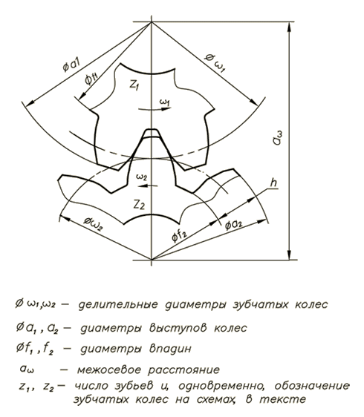 | Делительный диаметр определяет делительную окружность, представляющую базу для определения элементов зубьев и их размеров. Он может быть выражен как d = mz . В связи с тем, что курс черчения в основном изучает правила оформления чертежей, то в целях упрощения задачи при выполнении учебных чертежей будем условно считать, что:  1. Высота головки зуба равна модулю, т.е. h_{a}= m.  2. Высота ножки зуба равна 1,25 от значения модуля: h= 1,25m, однако для модулей 0,8 и менее h = 1,35m.  3. Шероховатость рабочих поверхностей зубьев Ra 0,8 мкм.
Рис. 2.13. Cхема зацепления зубчатой передачи

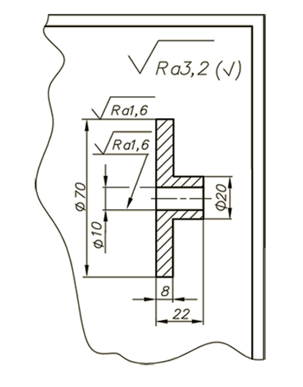 | Заготовка цилиндрического зубчатого колеса проходит не менее двух этапов своего формообразования:  1. Из куска материала, круглого сортамента, из отливки или поковки вытачивается на токарном станке цилиндрическая заготовка с отверстием. На рис. 2.14 приведены её изображения и размеры.  2. Заготовка устанавливается на зуборезном станке - зубофрезерном. Принудительное вращение заготовки и инструмента имитирует будущее зацепление, при этом инструмент движется вдоль оси заготовки и удаляет часть материала, образуя впадины между зубьями. Очень похоже действует зубодолбёжный станок.  При необходимости заготовка подвергается другим видам обработки.  В учебных условиях обычно выполняется чертёж реального зубчатого колеса с натуры, реже - по учебному чертежу общего вида.
Рис. 2.14. Токарная заготовка зубчатого колеса

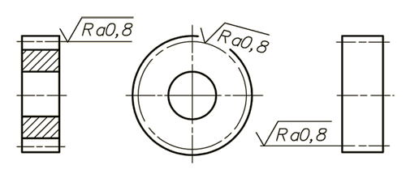 | Рассмотрим особенности изображения зубчатого венца на чертеже.  Стандартизация профиля и размеров позволяет использовать простые условные изображения. На рис. 2.15 приведены изображения зубчатого венца в разрезе, торцевой и фронтальный виды.
Рис. 2.15. Изображение зубчатого колеса

Окружности и образующие поверхностей выступов зубьев показывают сплошными толстыми основными линиями; в продольном разрезе зуб всегда изображается так, как будто его плоскость симметрии совпадает с секущей плоскостью, но показывается не заштрихованным (как тонкая стенка).

Штрих - пунктирная линия делит изображение зуба на две неравные части, отражая соотношение между высотой ножки и высотой головки зуба. На видах поверхности впадин не отражаются.

Особенность нанесения размеров на чертеже зубчатого колеса относится только к его зубчатой части. На изображении зубчатого колеса наносятся только те размеры, которые относятся к заготовке перед нарезанием зубьев.

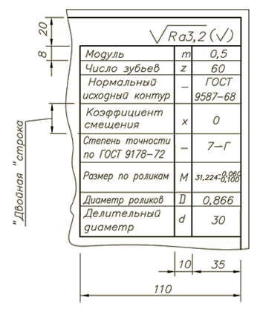 | Параметры зубчатого венца указываются в обязательной таблице, помещаемой в правом верхнем углу чертежа. Таблица должна быть прижата к правой рамке поля чертежа. Отступ от верхней рамки - 20 мм (для нанесения обозначения шероховатости).  Количество строк в таблице для разных видов деталей - разное, при необходимости высота отдельных строк может быть удвоена.  На рис. 2.16 приведена полностью заполненная таблица, взятая с некоторого производственного чертежа.  Мы в таблице параметров обязательно будем заполнять только три строки: определяющие значение модуля, число зубьев и делительный диаметр зубчатого венца.
Рис. 2.16. Таблица параметров

Обозначение шероховатости рабочей поверхности зубьев условно наносится на продолжении изображения делительной окружности.

Для изготовления зубчатых деталей применяются качественные материалы, если необходимо - поверхности упрочняются с помощью науглероживания и термообработки.

Если материал зубчатого колеса не указан в задании, то следует определить визуально тип материала и условно записать одну из возможных его марок в соответствующей графе основной надписи:

Сталь 45 ГОСТ 1050-88 (сталь);

ЛС59-1 ГОСТ 17711-80 (латунь);

АД 1 ГОСТ 4784-74 (дюралюминий);

Текстолит ПТК ГОСТ 2910-74.

Выдаваемые в качестве задания зубчатые колёса обычно берутся из разобранных устройств. Некоторые из них дорабатывались при сборке, а потому имеют элементы, которые не должны отражаться на чертежах деталей. На рис. 2.17 приведен разрез, отображающий зубчатое колесо с черновым отверстием под штифт и отверстием с резьбой под технологический винт (винт, применяемый при сборке, после применения удаляется).

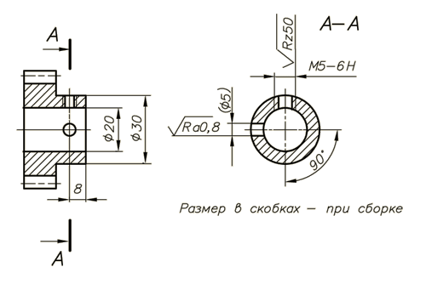

Рис. 2.17. Зубчатое колеса

Определение параметров зубчатого венца следует начать с подсчёта количества зубьев на нём (z). Затем следует измерить диаметр выступов (d_{a}) в мм и вычислить значение модуля:

m = d_{a} / ( z + 2) мм.

Полученное значение обязательно согласуется с рядом стандартных значений модуля, так как необходимая точность измерений в условиях кафедр графики не может быть обеспечена из-за отсутствия специального инструмента.

Проверка определения значения модуля производится вычислением значения делительного диаметра d=mz; определением диаметра выступов как суммы значений делительного диаметра и двух высот головок зуба: d_{а}=d+2h=d+2m. Если обнаруживается значительное расхождение с величиной, полученной измерением, то принимается соседнее стандартное значение модуля.

Пример выполненного задания приведен на рисунке 2.18. Формат учебного чертежа А4 или А3.

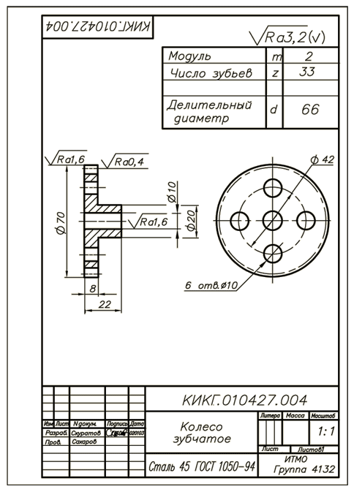

Рис. 2.18. Пример выполненного задания

Литература

ГОСТ 2.403-75.Правила выполнения чертежей цилиндрических зубчатых колёс.

ГОСТ 9563-80. Модули.

Выполнение чертежа литого корпуса

Конкретное задание представляет собой натуральную деталь, заготовкой которой являлась отливка. Это обстоятельство связано с конструктивными и технологическими особенностями детали и , соответственно, с отражением этих особенностей на изображениях, размерах, обозначениях шероховатости поверхностей и в выборе материала детали.

Литейный способ формирования во многих случаях позволяет получать со сравнительно малыми затратами усложненную форму детали, значительно более приближенную у функциональному назначению по сравнению, например, с механическими способами формообразования. Кроме того, литейный способ позволяет образовывать поверхности практически без потерь материала - при механическом способе образования поверхностей значительный его объем переводится в стружку . Однако почти всегда отливка подвергается механической обработке с целью образования более качественных поверхностей, наличие которых непосредственно связано с функциональным назначением детали.

Для кратности условимся литейные радиусы поверхности детали называть черными, а механически обработанные - чистыми. Наличие двух групп поверхностей - еще одна особенность изучаемых деталей.

Литейный процесс начинается с того , что тем или иным способом создается форма (земляная, металлическая), в которую заливается расплавленный металл.

После остывания заготовка вынимается из формы и для облегчения этого процесса поверхности формы (и, соответственно, заготовки) могут иметь уклоны и конусности до семи градусов. При образовании земляной формы из последней перед заливкой металла должна быть извлечена модель заготовки, поэтому и при этом способе получения литья технологические литейные уклоны неизбежны. Величина уклонов регламентируется требуемой точностью заготовки.

Литейные уклоны на учебных чертежах мы отражать не будем, но не следует путать их с конструктивными, последние изображать на учебных чертежах обязательно.

Черные поверхности, встречаясь между собой, не могут образовывать резких переходов: наличие литейных скруглений необходимо для предотвращения литейного брака. Соответствующие технологические справочники устанавливают минимальные значения радиусов литейных скруглений в зависимости от способа литья, материала и размеров заготовки. Мы будем определять величину радиусов визуально и указывать ее в технических требованиях чертежа записью типа: <Неуказанные литейные радиусы 2 мм>, выбирая их величину в пределах 0,5:2 мм. Если величина радиуса всех скруглений по конструктивным условиям должна быть больше, то слово <литейные> не приводится.

В технологических требованиях записи, относящиеся к заготовке, занимают первое место после записей, относящихся к чтению чертежа.

Все литейные и конструктивные скругления должны быть изображены. Размеры конструктивных скруглений задаются обычным способом.

Механическая обработка хотя бы одной из пересекающихся черных поверхностей удаляет литейное скругление между ними.

Условимся, что шероховатости всех литейных поверхностей мы можем обозначать посредством параметра Rz , выбирая его значение из ряда 200, 100, 50 мкм.

В связи с тем , что литейные поверхности образуются без удаления слоя материала, при обозначении их шероховатости следует применять знак с кружком внутри. Условимся, что обозначение шероховатости будем выносить в правый верхний угол чертежа, указывая там же знак, подразумевающий наличие на детали поверхностей с другой шероховатостью.

Особенность, относящуюся к литейным скруглениям, мы только что рассмотрели. Другая особенность связана с тем, что по каждому координатному направлению у детали, заготовкой которой являлась отливка или штамповка, имеются две самостоятельные системы размеров и один размер, связывающий эти две системы между собой. Первая система размеров связывает все черные поверхности, вторая - все чистые.

Взаимное положение размерных линий должно отражать существующие функциональные связи между поверхностями детали.

Литейное дело имеет большую историю. Получение металлов связано с расплавлением исходных материалов, процессом варки и, после её окончания, выпуском жидкого металла в ковш с последующим розливом в изложницы для остывания. Наличие жидкой стадии в производстве металла подсказало возможность получения изделий нужной формы путём заливки расплавленного металла (или сплава) в заранее изготовленные формы.

При изготовлении детали из куска материала, образуется много отходов в виде стружки - литейный способ производства это исключает, но при этом страдают прочностные и некоторые другие свойства готового изделия. Изготовление формы также ограничивает применение литья в единичном производстве.

Понятие отливка может означать: 1) процесс заполнения расплавленным материалом заранее изготовленных форм; 2) полученный результат этого процесса в виде готового изделия; 3) заготовку для последующей обработки её и превращения тем самым в готовую деталь.

Процесс образования отливки схематично можно описать так.

1. Выполнение чертежа детали.

2. На копии чертежа детали технологами выполняется чертёж отливки, где отражаются припуски на механическую обработку, дополнительные технологические элементы, связанные с особенностями литейного производства (каналы для выхода газов, литники).

В КБ обычно все чертежи деталей из специальных заготовок обязательно проходят технологический контроль у специалистов, поэтому многое закладывается в чертеже ещё конструктором: фиксируются литейные уклоны (не всегда и не полностью), скругления, класс отливки.

Чертёж отливки содержит сетку размеров, полностью её определяющих.

3. По чертежу отливки создаётся её модель, имеющая размеры, равные размерам заготовки при температуре разлива металла.

Деревянные модели обычно состоят из склеенных между собой частей.

Модели используются при формовке: образуют полости. заливаемые впоследствии жидким металлом.

В качестве формовочного материала применяются земляные смеси.

Пустоты в отливках образуются за счёт подвешивания в опоках на проволоке песчаных стержней, разрушаемых в порошок после остывания отливки, который высыпается через отверстия в ней.

Опокой называется специальный ящик с формовочной землёй. Опок может быть две и более, устанавливаются они по вертикали (друг на друга).

4. Перед заливкой форма разнимается, модель вынимается, устанавливаются стержни, две части опоки соединяются вновь.

5. Производится заливка металла.

6. После остывания форма разрушается или разнимается и полученная отливка освобождается от стержней, очищается пескоструем, с неё обрубаются технологические элементы отливки и удаляется облой - наросты металла в местах разъёма формы.

Указание класса точности отливки определяет углы литейных уклонов и допуски на выполнение размеров отливки.

Существуют современные способы литья с применением особых приспособлений: литьё в металлические формы, литьё под давлением, центробежное литьё и т.п. Рассмотренный способ прост, по-прежнему широко распространён.

В качестве литейных материалов используются: чугуны, литейные стали (обладающие повышенной жидкотекучестью), бронзы, латуни, алюминиевые литейные сплавы (например, силумины), неметаллические материалы. В обозначениях марок сталей и алюминия указывается буква Л, свидетельствующая о принадлежности марки к литейным, однако в обозначении латуней эта же буква, находясь на первом месте, заменяет слово <Латунь>.

На учебных чертежах условно, после определения типа материала, в графе <3> основной записи можно записывать:

Сталь 15Л ГОСТ 977-75; Сталь 25Л ГОСТ 977-75 - для стальных деталей;

Отливка 15Л-II ГОСТ 9787-75 - для стальных отливок;

СЧ 15 ГОСТ 1412-85; СЧ 25 ГОСТ1412-85 - для чугунных деталей.

Бр.04Ц7С5 ГОСТ 613-79 - для деталей из оловянной бронзы;

АЛ2 ГОСТ 2685-75 - для алюминиевых деталей.

Механическая обработка заготовки может производиться непосредственно по чертежу детали или по чертежам разработанного технологического процесса. Естественно, что при обработке заготовки или при разработке техпроцесса используется своя размерная сетка, полностью или в чём-то совпадающая с конструкторской, однако по каждому координатному направлению на чертеже детали всегда присутствует один размер, который связывает одну из необработанных поверхностей с обработанной. Поверхность, подвергающаяся обработке первой, выбирается не случайно: впоследствии она оказывается базовой для установки заготовки на оборудовании при осуществлении дальнейшей обработки.

Обозначение шероховатости необработанных поверхностей отливки обычно выносится в правый верхний угол поля чертежа, шероховатость обработанных поверхностей указывается на изображениях, как можно ближе к размерной линии, относящейся к рассматриваемой поверхности, при этом используется обязательно <закрытый> знак.

На рис. 2.19 приведен пример выполненного учебного чертежа (для просмотра чертежа в увеличенном размере щелкните по рисунку). В натуральном виде он занимал формат А3.

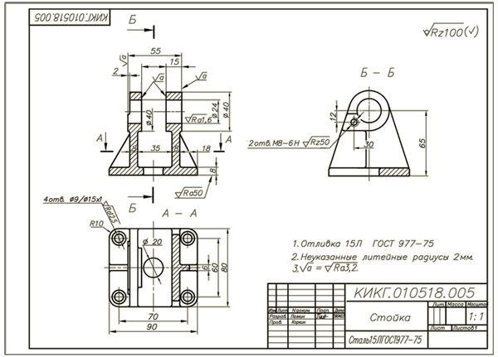

Рис. 2.19. Пример выполненного учебного чертежа

До начала конструирования детали известно, что это будет корпус для конического зубчатого зацепления, оси валов, на которых будут закреплены конические колёса, пересекаются под углом 90°. Горизонтальная (по чертежу) ось проходит над некоторой поверхностью на расстоянии 32 мм.

Эти два параметра обязательно будут присутствовать на чертеже детали, ибо являются безоговорочными конструктивными требованиями.

Диаметры валов выбираются по прочностным характеристикам. Отсюда посадочные размеры четырёх подшипников и размеры расточек, имеющих диаметры 26 мм.

Толщина стенок определяется нагрузкой от подшипников на корпус: отсюда диаметры: 30 мм.

Уже сказанное даёт представление о том, что размеры <с потолка> не назначаются. Подавляющее большинство из них определятся конструктивными условиями и, реже, технологическими, однако не в ущерб функциональным свойствам изделия.

Самыми <чистыми> и точными (точнее - менее неточными) элементами являются поверхности функционально важных расточек отверстий под четыре подшипника диаметрами 26 мм.

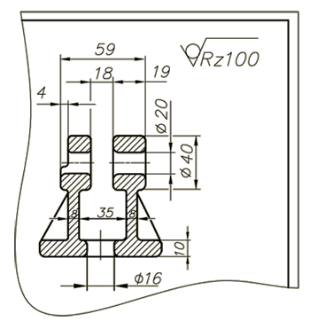 | На рис. 2.20 приведено главное изображение чертежа отливки: припуски на обработку взяты условно одинаковыми на каждую из стенок. Припуски определяются по технологическим справочникам в зависимости от материала детали, величины её элементов и т.д.  Сравните значения размеров на рис. 2.19 и 2.20.  Литейные уклоны зависят от точности отливки и выбираются в пределах 3:7°(напоминаем, что литейные уклоны и скругления являются минимально допустимыми величинами, чем и отличаются от конструктивных).  Литейные уклоны не всегда отражаются на изображениях, а задаются указанием класса отливки; в отличие от них литейные скругления изображаются и задаются размерами всегда (последнее - обычно в текстовой части чертежа).
Рис. 2.20. Главное изображение чертежа отливки

Их значения берутся из соответствующих справочников в зависимости от вида литья, материала заготовки, величины последней, а образуются они за счёт утолщения стенок с одной из сторон, в зависимости от выгодной плоскости разъёма литейных форм.

Чертежи деталей, заготовки которых получены без снятия слоя материала (литьём, штамповкой, прессованием) во многом похожи между собой.

В качестве примеров деталей, имеющих только литейные поверхности, можно привести гантели, гири гимнастические, ядра.

Технические условия заполняются в обычной последовательности: первыми следуют пункты, поясняющие оформление чертежа, затем - относящиеся к заготовке детали, к механической обработке, термообработке, покрытию и т.д. Существует таже много деталей-отливок, у которых все поверхности обработаны: обозначения шероховатости образуются только с закрытыми знаками.

При работе над чертежом настоятельно рекомендуется выполнять предварительный эскизный вариант. Это позволит произвести предварительную проверку будущего чертежа преподавателем и облегчит студенту компоновку последнего.

Литература

ГОСТ 2.307-68. Нанесение размеров и предельных отклонений, п. 1.16.

ГОСТ 2.423-73. Правила выполнения чертежей элементов литейной формы и отливки.

Выполнение чертежа оптической призмы

К оптическим деталям относятся линзы, пластины, клинья, призмы, зеркала, дифракционные решётки, шкалы, светофильтры, защитные стёкла и другие детали, непосредственно взаимодействующие с оптическим излучением. Многие детали из этого перечня знакомы современному человеку, использующему или изучавшему такие приборы и устройства как очки, бинокль, прожектор, телескоп, фотоаппарат, микроскоп. Любое из этих изделий содержит в себе отдельные оптические детали или их системы.
ЕСКД выделяет некоторые особенности в правилах выполнения чертежей оптических деталей - призм, линз, сеток, светофильтров, оптических сборочных единиц (склеенных оптических деталей). Этот перечень содержит наименования деталей, многие из которых знакомы каждому из современных людей: очки, бинокль, прожектор, фара. Телескоп, фотоаппарат, микроскоп - эти известные изделия содержат в себе отдельные детали или их системы из вышеперечисленных.
ЕСКД выделяет особенности выполнения чертежей призм, линз, сеток на стекле, светофильтров, оптических сборочных единиц (склеенных оптических деталей) и оптических схем.
Линзами называют оптические детали из прозрачного материала, ограниченные двумя преломляющими (рабочими) поверхностями, по крайней мере одна из которых является поверхностью тела вращения. Линзы применяются в оптических приборах для преобразования формы пучков излучения, построения изображений различных объектов.
Линза получила своё наименование от итальянского "лентицци" - чечевица.
Призма представляет собой многогранник, выполненный из материала, прозрачного для оптического излучения. В оптических приборах призмы применяются для изменения хода лучей в приборах; изменения направления оптической оси системы; для оборачивания изображения; с целью уменьшения габаритов системы; для разложения света в спектр и проч. Рабочие и нерабочие поверхности призмы - плоские. Рабочие поверхности могут преломлять световой пучок, входящий и выходящий через них, или отражать его при прохождении последнего внутри призмы.
Рабочие поверхности оптической детали выделяются визуально - они, как правило, полированные. Нерабочие поверхности - матовые. Рабочие выполняют основную (рабочую) функцию детали.
Зеркала, применяемые в оптических приборах, могут быть плоскими, сферическими и более сложной формой. Плоские зеркала по своему действию подобны отражательным призмам, неплоские - линзам.
Почти каждая призма может быть заменена системой зеркал, однако несмотря на значительный вес, призмы конструктивно удобнее, так как общая конструкция прибора (устройства) оказывается проще, а система зеркал к тому же при эксплуатации легко поддаётся разъюстировке и требует тщательной выверки при регулировке. К тому же стойкость серебряного слоя зеркала сравнительно невелика.
Сетка - оптическая плоская деталь с выполненными на одной из её поверхностей штрихами, перекрестиями, знаками, цифрами и прочее - в зависимости от назначения. Устанавливаются в визирах, прицелах, измерительных приборах, в биноклях и т.д.
Светофильтр - плоскопараллельный слой какой-либо среды, обладающей избирательным пропусканием света.
Рассмотрим требования, предъявляемые к чертежам и схемам оптических деталей, связанные с особенностями проектирования, изготовления и эксплуатации оптических изделий.
- Оптические детали изображают по ходу луча, идущего слева направо.
- На чертежах оптических деталей (и сборочных единиц) в правой верхней части обязательно помещают таблицу стандартных величины и содержания (рис. 3.16), однако на учебных чертежах по курсу черчения часто ограничиваются заполнением одной-двух последних её строк (расшифровка обозначений приведена в конце раздела).
- Фаски на чертежах оптических деталей изображают по общим правилам, но задают их величину записью по типу m×α , где m - ширина фаски, α - угол её наклона (рис.3.17), однако в численной форме при α = 45° запись выглядит обычно, т.е. также, как при задании катета (угол фаски на оптических деталях может иметь разные значения). Иными словами: на чертежах оптических деталей может встретится запись типа 3×30°, а направление фаски будет определяться изображением. Фаски выполняются для удаления излишних объёмов стекла; для защиты рёбер от сколов при случайных ударах; для закрепления оптических деталей захватывающими лапками. Однако, если фаски недопускаются - то это должно быть оговорено по общим правилам.
- Числовые значения радиусов кривизны сферических поверхностей предваряют знаком R. Цилиндрические поверхности задают также значениями радиуса, но предворяя запись наименованием поверхности: Цилиндр R100 .
- Оптические детали имеют столь простую специфическую форму, что выбор главного изображения для чертежа не представляет трудностей. Более того: для призм они должны соответствовать общепринятым в литературе по оптике, где приводится классификация призм и ход лучей (ход лучей показывается только в оптических схемах, код документа <Л>).
Крыша представляет собой совокупность двух взаимоперпендикулярных отражающих граней, <заменяющая> одну отражающую грань. Оборачивание изображения призмой зависит от числа отражающих граней и их расположения в пространстве. Призмы с чётным числом отражающих граней изображение не оборачивают, с нечётным - оборачивают в главном сечении (за главное сечение принимается сечение призмы плоскостью, в которой проходит осевой луч пучка; контур главного сечения определяет главное её изображение на чертеже). Крыша позволяет изменить количество граней, не изменяя угол отклонения луча.
Наличие крыши у призмы обуславливает присутствие в её обозначении строчной буквы <к>: например, АкР-90°.
На рис. 3. приведён чертёж прямоугольной призмы АР-90º, на рис. 3. - сечение, применяемое для изображения крыши (призма АкР-90º) и фрагмент чертежа линзы.
В оптических деталях, как ни в каких других, расчётная геометрия выражается на чертежах в наиболее явной форме: номинальные размеры неизбежно повторяют расчётные значения и поэтому не соответствуют часто рекомендациям стандартов о применении предпочтительных значений величин. Например, толщина линзы по оси номинально указывается числом с двумя знаками после запятой.
Шероховатость рабочих поверхностей оптических деталей (особенно световых её зон) значительно отличается от шероховатости нерабочих. Если высокое качество рабочих поверхностей не требует особых пояснений, то нерабочие поверхности в целях гашения паразитных лучей, возникающих в теле оптической детали от боковых засветок, выполняют матовыми.
Световые зоны сравнительно недавно обозначались сочетанием "Св."; по изменённому стандарту - "О_{З}" (особая зона) или "О_{Ø}" (особый диаметр).
Условимся на учебных чертежах оптических деталей приводить в правом верхнем углу чертежа обозначение шероховатости нерабочих поверхностей через параметр Ra с его значением 3,2 мкм. Знак шероховатости - открытый, позволяющий образовывать эти поверхности как фрезерованием (со снятием слоя материала) так и прессованием (без этого). Шероховатость рабочих (полированных) поверхностей будем определять через значение 0,05 или 0,025 мкм параметра Rz, нанося обозначения на изображении с использованием полки для указания конкретного вида обработки - полирования. Знак шероховатости, естественно, закрытый.
Полное заполнение таблицы на рис. 3.18 приведено с целью ознакомления учащихся с видом таблицы и, частично, с её содержанием: многие параметры понятны из курса физики.
Для линз световой диаметр указывается в конце таблицы, для призм - там же указывается геометрическая длина хода луча в ней.
На чертежах шкал и сеток указывают расположение и размеры штрихов, делений и знаков (рис. 3.19).
Материал оптических деталей - специальные марки стекла, различающиеся по коэффициентам преломления, по качеству массы и проч. Характеристики марок стандартизованы. На учебных чертежах условно в графе 3 основной надписи рекомендуется приводит обозначения самых распространённых марок оптического стекла: К 8 ГОСТ 3514-76 - для призм и СТК9 ГОСТ 3514-76 - для линз. Изображения оптических поверхностей, на которые должно быть нанесено покрытие, отмечаются знаком покрытия (окружность с перекрестием под 45°) непосредственно на её изображении или на выносной линии.
Оптические детали могут применяться в приборах как самостоятельные или в склееном друг с другом состоянии - об этом мы будем говорить при изучении изображений соединений.
Δп_{D} - категория и класс по показателю преломления;

Δ(п_{D}⁻ п_{С}) - категория и класс по средней дисперсии;

N_{A,Б} число интерференционных колец или полос, определяющих кривизну поверхности;

ΔN_{A,Б} - Число интерференционных колец, определяющих допуск формы поверхности;

Р - классы чистоты полированных поверхностей;

ε - предел разрешения;

π - предельная парамидальность;

f_{тiп} - наименьшее допускаемое фокусное расстояние пластинок или призм;

l - длина хода луча в призме.

На рис. 3.20 приведены схемы хода лучей в призмах и обозначения последних. Левые изображения призм представляют собой основу для их главных изображений на чертежах.
Литература
ГОСТ 2.412-68. Правила выполнения чертежей и схем оптических изделий.
ГОСТ 2.307-68. Нанесение размеров и предельных отклонений.

Выполнение чертежа печатной платы

Печатная плата - изделие, представляющее собой изоляционное основание с нанесённым на его поверхность плоскими печатными проводниками, монтажом или печатной схемой. На двусторонних платах проводники и элементы расположены с обеих сторон изоляционного основания. Многослойные платы соответствуют своему наименованию: слои разделены промежуточными изоляционными плёнками.

На печатной плате имеются металлические проводники; контактные площадки для присоединения выводов навесных элементов; контактные отверстия в двусторонних платах для соединения проводников, расположенных на разных сторонах или в разных слоях многослойной платы; монтажные отверстия для закрепления навесных элементов; крепёжные отверстия для закрепления платы в блоке или элементов на плате.

При применении печатных плат (вместо традиционного монтажа проводниками) увеличивается плотность монтажа и появляется возможность микроминиатюризации изделий; печатные проводники образуются за один технологический цикл; повышается стабильность качеств и надёжность изделий в целом; появляется возможность комплексной автоматизации монтажных работ; снижаются трудоёмкость изготовления, себестоимость и материалоёмкость.

Проводящий рисунок может образовываться за счёт удаления "лишней" фольги (химическим или механическим способом) с поверхности фольгированного основания, а также за счёт осаждения токопроводящего покрытия на диэлектрическое основание.

Рисунок печатного монтажа выполняется краской с помощью офсетной печати, сеткографии и фотопечати.

Основания плат изготавливаются из слоистых диэлектриков, состоящих из наполнителя и связующего вещества (смолы). Наполнителем является стеклоткань. Могут применяться керамические материалы, фторопласт, лавсан, полиамид.

Фольга обычно медная, толщиной 0,015; 0,020; 0,030; 0,040 или 0,050 мм. Для удаления меди с непроводящих (пробельных) участков применяются хлорные железо или медь, хромовая кислота, персульфат аммония. Диэлектрик фольгируется с одной или с двух сторон при температуре до 180° и давлении до 15 МПа.

Координатная сетка на чертеже платы определяет положение контактных и монтажных отверстий, а также печатных проводников и других в прямоугольной или полярной системе координат.

Шаг координатной сетки - постоянная величина, определяющая расстояние между связанными линиями координатной сетки и кратность расстояний между монтажными отверстиями.

Угол координатной сетки - точка пересечения линий координатной сетки.

Печатные платы - изделия своеобразные по устройству и способу изготовления. Соответственно это обстоятельство отражается на чертежах печатных плат. В курсе черчения рассматриваются только особенности выполнения чертежей плат, причём на несложных примерах односторонних или двусторонних плат.

На учебных чертежах в графе 3 основной надписи условимся записывать обозначения сортамента для односторонних и двусторонних плат по типу:

Стеклотекстолит СФ-1 Стеклотекстолит СФ-2 лист1,5 ГОСТ 10316-70 ; лист 2 ГОСТ 10316-70,

определяя толщину листа по реальной плате или по заданию и уточняя её по стандартному ряду: ...1; 1,2; 1,5; 2,0; 2,5; 3,0; 3,5; 4; 4,5; 5; 5.5; 6; 6.5... .

Сочетание <СФ> определяет стеклотекстолит фольгированный.

Печатные платы предназначаются для использования в продукции электронной промышленности. Для полноты картины отметим, что для установки элементов в устройствах могут использоваться листы нефольгированного стеклотекстолита по ГОСТ 10292-74.

Чертежи печатных плат выполняются линиями, толщина которых обеспечивает качественное микрофильмированное, при необходимости отклоняясь от требований ГОСТ 2.303-68 <Линии>.

Размеры на чертеже печатной платы могут указываться одним из следующих способов:

1. В соответствии с требованиями ГОСТ 2.307-68 <Нанесение размеров и предельных отклонений>;

2. Нанесением координатной сетки в прямоугольной системе координат;

3. Нанесением координатной сетки в полярной системе координат;

4. Комбинированным способом при помощи размерных и выносных линий и координатных сеток.

При задании размеров нанесением координатной сетки линии сетки должны нумероваться. Координатная сетка наносится либо на всё поле чертежа, либо на изображаемую поверхность печатной платы. Могут использоваться также риски по периметру контура платы или расположенные на некотором расстоянии от него.

Основным шагом координатной сетки является значение 2,50 мм, но допускается применение шагов 1,25; 0,625; 0,5 мм.

В случае применения фотоспособа при изготовлении печатных плат координатная сетка (и все другие знаки и надписи, которые не должны быть на готовом изделии) выполняются на чертеже цветными линиями, <убираемыми> при съёмке со светофильтром.

При производстве различных изделий, включая печатные платы, оформление чертежей во многом зависит от того, к чему привыкли исполнители. Этим объясняются различия в оформлении чертежей печатных плат, выпускаемых разными КБ.

За ноль в прямоугольной системе координат на главном виде печатной платы принимают (рис. 3.21):

1. Центр крайнего левого нижнего отверстия;

1. Левый нижний угол печатной платы (даже если он срезан фаской );

2. Левую нижнюю точку, образованную линиями построения.

Перечисленные правила и их формулировки взяты из стандарта, относящегося к ЕСКД. Применяя их, следует помнить, что выбор конкретной системы нанесения размеров определяется конструктором, а стандарт определяет форму её выражения на чертеже.

Круглые отверстия с зенковкой и круглые контактные площадки с круглыми отверстиями условно изображаются одной окружностью, а их форма и величина задаётся на чертеже с помощью условных обозначений (что вполне удовлетворяет требованиям к качеству чертежа ввиду небольшого разнообразия отверстий, выполняемых на плате, и является удобным в учебных условиях).

Круглые отверстия на плате вне зависимости от назначения должны иметь значения диаметров из ряда: 0,4; 0,5; 0,6; 0,7; 0,8; 0,9; 1,0; 1,2; 1,3; 1,4; 1,5; 1,6; 1,7; 1,8; 1,9; 2,0; 2,2; 2,3; 2,4; 2,5; 2,6; 2,7; 2,8; 3,0 .

Центры отверстий должны располагаться в узлах сетки.

При необходимости выделения изображений отверстий могут применяться приёмы различного их изображения (рис. 3.22).

Проводники на чертеже изображаются одной линией, являющейся как бы осью изображения проводника, действительная ширина проводника указывается численно. Но проводники шириной 2,5 мм могут изображаться двумя линиями и, при несовпадении этих линий с линиями сетки, их толщина указывается численно.

Пункты в текстовую часть чертежа записываются по общим правилам за исключением того, что способ изготовления печатной платы (при необходимости) указывается первым (по общему правилу первыми записываются особенности чтения чертежа).

Пример выполненного чертежа печатной платы приведён на рис. 3.23.

Документация для автоматизированного производства печатных плат здесь рассматриваться не будет.

Если на чертеже печатной платы необходим вид сзади, то торцевой вид допускается не применять, а над изображением тогда помещается запись: Вид сзади. Этому способствуют правило записи применяемого сортамента в основной надписи чертежа и указание толщины листа с помощью линии-выноски и полки со знаком s .

Масштаб изображения печатной платы обычно 4:1, но для простых плат допускается применение масштаба 2:1

Размеры каждой стороны печатной платы должны быть кратными:

- 2,5 мм при длине до 100 мм;

- 5,0 мм при длине свыше 100 до 350 мм; - 10,0 мм при большей длине.

Соотношение сторон печатной платы не может быть более, чем 3:1, а максимальный размер стороны более 470 мм.

Нанесение обозначений шероховатости поверхностей печатной платы производится по общим правилам. В правом верхнем углу чертежа помещают обычное при применении сортамента обозначение. Обозначение шероховатости торцевых поверхностей наносится на изображении один раз для всего контура с применением знака "по периметру" или без него при плавных переходах. Шероховатость поверхностей отверстий указывают на изображении или в таблице.

Пример записей в технических требованиях чертежа печатной платы:

1. *Размеры для справок.

2. Шаг координатной сетки 2,5 мм.

3. Ширина проводников 2 мм.

4. ...

Способ изготовления платы на учебных чертежах указывать не обязательно.

Литература

ГОСТ 2.412-73. Правила выполнения чертежей печатных плат.

Соединения

Любой прибор, машина или устройство состоят из деталей, каким-либо способом соединенных между собой. Соединение деталей осуществляется для того, чтобы они сохраняли необходимые взаимные положения или могли перемещаться относительно друг друга определенным образом. Вид соединения зависит от этих требований, а также от свойств материалов соединяемых деталей, от условий сборки, режимов работы соединений и проч.
В общем случае соединение деталей осуществляется по плоским, цилиндрическим, коническим или фасочным поверхностям. Конкретные виды соединений могут осуществляться:
- за счет специальных элементов, выполненных на деталях, подлежащих соединению;
- с помощью дополнительных крепёжных деталей (винтов, болтов, шпилек, гаек, шпонок, штифтов и т.п.);
- с помощью материалов (клеев, припоев, присадочных материалов при сварке и т.п.).
С точки зрения возможности разборки соединений, их можно разделить на две группы: разъемные и неразъемные. К разъемным соединениям относятся такие, которые при необходимости можно неоднократно разбирать и вновь собирать, сохраняя неизменность форм и размеров собираемых деталей. Разъемные соединения бывают подвижными и неподвижными. К подвижным относятся такие соединения, элементы которых могут перемещаться относительно друг друга при выполнении изделием своих функций. К неподвижным разъемным соединениям относятся такие, элементы которых не могут перемещаться относительно друг друга.
К группе неразъемных соединений относятся такие, разборка которых невозможна без нарушения одного или более элементов соединения.
Изучение соединений является существенным элементом конструкторско-технологической подготовки специалиста.
При изучении курса "Инженерная графика" по теме "Соединения" выполняются несколько работ, каждая из которых посвящена изучению и доконструированию одним или несколькими конкретными способами соединения деталей (составных частей). При этом изучается изображение этих соединений на чертежах. Доконструирование заключается в определении по таблицам соответствующих стандартов геометрических и конструктивных параметров стандартных крепежных деталей.

Разъемные соединения

К разъемным соединениям относятся:
- резьбовые соединения (болтовое, винтовое, шпилечное);
- гладкие соединения (штифтовое, шпоночное).

Гладкие соединения

Штифтовым соединением называется соединение деталей, осуществленное при помощи штифта.
Штифт представляет собой деталь гладкой цилиндрической или конической формы.
На рис.30.31 изображены цилиндрический и конический штифты и соединение цилиндрическим штифтом плоских элементов деталей.
Рис. 3.31 - му стр. 21, рис. 30.
Штифты в соединениях могут выполнять следующие функции:
- прочно соединять детали друг с другом от сдвига;
- соединять детали друг с другом и передавать вращающее усилие или усилие сдвига;
- фиксировать соединяемые детали относительно друг друга в конкретном положении при неоднократной сборке и разборке (прочность таких соединений обеспечивается применением винтов, болтов или шпилек);
- направлять движение деталей относительно друг друга.
Штифты могут использовать как самостоятельные детали в роли упоров, клиньев, предохранителей, элементов заняты дорогих или ответственных деталей от поломок при перегрузках или в целях техники безопасности.
Процесс образования крепежного штифтового соединения выглядит следующим образом. Детали, подлежащие штифтовке, собирают, находят их наружное взаимное положение, временно закрепляют вспомогательным (технологическим) винтом, просверливают одновременно все соединяемые детали и окончательно обрабатывают общее отверстие разверткой, обеспечивая необходимые точность и шероховатость поверхностей. После этого в отверстие забивается штифт и, если необходимо, производится его дополнительное крепление путем кернения, надевания пружинного кольца, разводкой концов у разводного штифта и т.п.
Детали перед сборкой не имеют отверстий под штифт, однако для облегчения начала сверления при сборке в приборостроении принято в одной из соединяемых деталей выполнять черновое (предварительное) отверстие меньшего диаметра. В таких случаях на чертеже детали это отверстие изображается и указываются те размеры и шероховатость его поверхности, которые должны быть после сборки. Пример оформления для такого случая приведен на рис.3.32.
Рис. 3.32 - му стр. 22, рис. 31, му 3
Размеры штифтов зависят прежде всего от функции их в соединении: штифты установочные имеют, естественно, меньший диаметр при одинаковых толщинах соединяемых деталей.
Штифты изготовляются из высококачественных сталей, марки которых оговорены стандартом. Поэтому в условном обозначении штифтов материал не указывается.
Конструкцию и размеры цилиндрических штифтов устанавливает ГОСТ 3128-70, конических - ГОСТ 3129-70.
По стандарту может быть три типа цилиндрических штифтов, каждый тип образует определенный характер соединения. Характер соединения (посадка) зависит от допуска на диаметр штифта, который указывается в условном обозначении:
- Штифт 10h 6х60 ГОСТ 3128-70 для штифтов диаметром 10 мм.
- Штифт 10h 8 х 60 ГОСТ 3128-70 и длиной 60 мм.
- Штифт 10h 11х 60 ГОСТ 3128-70
- Обозначение конического штифта: также диаметром 10 мм и длиной 60 мм:
- Штифт 10 х 60 ГОСТ 3129-70.
В таблице 3.1 приведены размеры для штифтов.
Диаметр штифта d |  | 1,2 | 1,6 | 2 | 2,5 | 3 | 4 | 5 | 6 | 8 | 10 | 12
Катет фаски c |  | 0,25 | 0,3 | 0,35 | 0,4 | 0,5 | 0,63 | 0,8 | 1,2 | 1,6 | 2 | 2,5
Высота сегмента a |  | 0,16 | 0,2 | 0,25 | 0,3 | 0,4 | 0,5 | 0,63 | 0,8 | 1,0 | 1,2 | 1,6
Длина штифта  l | от | 2,5 | 3 | 4 | 5 | 6 | 8 | 10 | 10 | 14 | 16 | 20
Длина штифта  l | до | 16 | 30 | 40 | 50 | 60 | 80 | 100 | 140 | 140 | 140 | 250

Стандартный ряд длин штифтов:
2; 2,5; 3; 4; 5; 6; 8; 10; 12; 14; 16; 18; 20; 22; 24; 25; 26; 28; 30; 32; 36; 40; 45; 50; 55; 60; 65; 70; 75; 80; 85; 90; 95; 100; 110; 120; 140; 160;...280.

Диаметр штифта зависит от диаметра вала d_{в(шт)} на участке установки штифта и вычисляется по следующей формуле:
d_{шт} = (0,2:0,25) d_{в (шт)}.
(0,2:0,25).
По расчетному диаметру штифта d_{шт} из таблицы 1.1, в которой представлены размеры цилиндрических и конических штифтов, выбирается ближайшее большее значение диаметра штифта d.
На рисунке 3:??? Приведены конструкция и характерные размеры штифтов (вверху) и конструкции штифтовых соединений (слева).
Рис. 3:??? - му рис. 42, стр. 32
Предварительно длина штифта l_{шт} принимается равной диаметру ступицы d_{ст}:
l_{шт} ₌ d_{ст},
где d_{ст} = d_{в(шт)} + 2xd.
Окончательно длина штифта l назначается из стандартного ряда длин штифтов. Из двух табличных значений l ближайших к l_{шт} выбирается большее.
Стандартный ряд длин штифтов: 2; 2,5; 3; 4; 5; 6; 8; 10; 12; 14; 16; 18; 20; 22; 24; 25; 26; 30; 32; 36; 38; 40; 45; 60; 55; 60; 65; 70; 80; 85; 95; 100; 110; 120; 140; 160; :280.
Допускается некоторое увеличение диаметра ступицы до уравнивания со значением длины штифта.
Схема обозначения штифта приведена ниже.
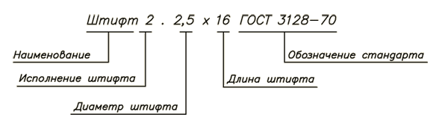
Пример расчета
Пусть диаметр вала d_{в(шт)} на участке установки штифта равен 22мм.
Тогда:
d_{шт} = (0,2:0,25) d_{в (шт)}.= (0,2:0,25)× 22=(4,4:5,5)мм
= (0,2:0,25)
Из таблицы 1.1 выбирается ближайшее большее значение диаметра штифта d:
d = 6мм.
Предварительно длина штифта l_{шт} принимается равной диаметру ступицы d_{ст}:
l_{шт} ₌ d_{ст}=d_{в(шт)} + 2× d =22 + 2× 6 = 34мм.
Из двух ближайших к l_{шт} значений 32 и 36 из стандартного ряда длин штифтов выбирается большее - 36. Окончательно длина штифта:
l=36мм.

Шпоночное соединение

Шпоночным соединением называется соединение деталей колеса, шкива, рычага, маховика и т.п.) с валом при помощи шпонки.
Шпонка соединяет детали за счет того, что она входит одновременно в паз, выполненный на валу, и в паз, выполненный в сидящей на нем детали,
Шпоночные соединения используются в тех случаях, когда необходимо передать вращающее усилие (вращательный момент) от одной детали к другой. Иногда шпонка выполняет роль направляющего элемента при перемещении деталей относительно друг друга.
Сборка шпоночного соединения осуществляется в следующем порядке: в углубление на валу закладывается шпонка; охватывающая деталь надвигается по валу на шпонку. Разработка производится в обратном направлении.
По своей форме шпонки делятся на призматические (см. рис.3.29,а), клиновые (рис.3.29,б) и сегментные (рис.3.29,в).
Рис. 3.29 - му рис. 28, му 3, стр. 20
Большинство шпонок стандартизовано. Конструкцию и размеры призматических шпонок устанавливает ГОСТ 23360-78.
На рис.3.30 приведены изображения шпоночного соединения в продольном и поперечном сечении, посадочные места вала и втулки в зоне соединения. Справа вверху приведены изображения и характерные размеры шпонки исполнения А.
Рис. 3.30 - му 3, стр. 20, рис. 29
Размеры элементов шпоночных соединений определяются силовыми нагрузками: в большинстве случаев сначала рассчитывается диаметр вала, а поперечное сечение шпонки берется уже по готовым таблицам стандарта.
Длину шпонки также рассчитывают, однако в наших условиях мы будем принимать ее равной 0,7 ... 0,8 длины ступицы, но в соответствии со стандартным рядом длин шпонок.
Изображение на чертежах шпоночного соединения и его элементов осуществляется по общим правилам.
Положительными качествами шпоночного соединения являются простота и надежность конструкции, удобство сборки и разборки. К недостаткам можно отнести некоторое ослабление шпоночными пазами поперечных сечений соединяемых деталей. Более употребительными являются сегментные и призматические шпонки. Сегментные используются при небольших усилиях, ограниченной длине ступицы и диаметрах вала до 55 мм.
В таблице 111 приведены размеры сечений шпонок, шпоночных пазов:
Рисунок_параметры
Таблица 111 (стр. 48, му 3, приложение 2)
Диаметр вала  d | Шпонка |  |  |  | Шпоночный паз
Диаметр вала  d | Сечение |  | Длина  ℓ | Катет фаски  s | Вал | Втулка | Радиус  r₁
Диаметр вала  d | b | h | Длина  ℓ | Катет фаски  s | t₁ | t₂ | Радиус  r₁
От 6 до 8 | 2 | 2 | 6 - 20 | 0,16 -0,25 | 1,2 | 1,0 | 0,08 -0,16
Св. 8 до 10 | 3 | 3 | 6 - 36 | 0,16 -0,25 | 1,8 | 1,4 | 0,08 -0,16
Св. 10 до 12 | 4 | 4 | 8 - 45 | 0,25 -0,40 | 2,5 | 1,8 | 0,16 -0 ,25
Св. 12 до 17 | 5 | 5 | 10 - 56 | 0,25 -0,40 | 3,0 | 2,3 | 0,16 -0 ,25
Св. 17 до 22 | 6 | 6 | 14 - 70 | 0,25 -0,40 | 3,5 | 2,8 | 0,16 -0 ,25
Св. 22 до 30 | 8 | 7 | 18 - 20 | 0,25 -0,40 | 4,0 | 3,3 | 0,16 -0 ,25
Св. 30 до 38 | 10 | 8 | 22 - 110 | 0,40 - 0,60 | 5,0 | 3,3 | 0,25 - 0,40
Св. 38 до 44 | 12 | 8 | 28 - 140 | 0,40 - 0,60 | 5,0 | 3,3 | 0,25 - 0,40
Св. 44 до 50 | 14 | 9 | 36 - 160 | 0,40 - 0,60 | 5,5 | 3,8 | 0,25 - 0,40
Св. 50 до 58 | 16 | 10 | 45 - 180 | 0,40 - 0,60 | 6,0 | 4,3 | 0,25 - 0,40
Св. 58 до 65 | 18 | 11 | 50 - 200 | 0,40 - 0,60 | 7,0 | 4,4 | 0,25 - 0,40
Св. 65 до 75 | 20 | 12 | 56 - 220 | 0,60 - 0,80 | 7,5 | 4,9 | 0,40 -0,60
Св. 75 до 85 | 22 | 14 | 63 - 250 | 0,60 - 0,80 | 9,0 | 5,4 | 0,40 -0,60
Св. 85 до 95 | 25 | 14 | 90 - 280 | 0,60 - 0,80 | 9,0 | 5,4 | 0,40 -0,60
Номинальные значения ширины паза на валу и ширины паза во втулке равны номинальному значению b ширины шпонки.
Предварительно длина шпонки ℓ_{шп} назначается из условия:
ℓ_{сопр} = (0,7-0,8)ℓ_{сопр.},
где ℓ_{сопр.} - длина соприкосновения соединяемых деталей (вала и колеса, или вала и втулки), измеренная вдоль образующей сопрягаемых цилиндрических поверхностей.
где - длина соприкосновения соединяемых деталей (вала и колеса, или вала и втулки), измеренная вдоль образующей сопрягаемых цилиндрических поверхностей.
Окончательно длина ℓ призматической шпонки выбирается из ряда стандартных значений длин призматических шпонок. Из двух ближайших значений длины ℓ берется большее.
Стандартный ряд длин шпонок:
6; 8; 10; 12; 14; 16; 18; 20; 22; 25; 28; 32; 36; 40; 45; 50; 56; 63; 70; 80; 90; 100; 110; 125; 140; 160; 180; 200; 220; 250; 280; 320; 360; 400; 450; 500.
Обозначение шпонки строится по следующей схеме:
схема
Пример обозначения шпонки первого исполнения (с двумя скруглениями), шириной b=14мм, высотой h =9мм, длиной ℓ=40мм:
Шпонка 14× 9× 40 ГОСТ 23360-78
Пример обозначения шпонки второго исполнения (без скруглений), шириной b =14мм, высотой h =9мм, длиной ℓ=40мм:
Шпонка 2.14× 9×40 ГОСТ 23360-78
Пример обозначения шпонки третьего исполнения (с одним скруглением), шириной b =14мм, высотой h =9мм, длиной ℓ=40мм:
Шпонка 3.14× 9×40 ГОСТ 23360-78

Резьбовые соединения

Резьбовым соединением называется соединение деталей с помощью резьбы. Неподвижное резьбовое соединение обеспечивает относительную неподвижность соединяемых деталей.
У деталей с резьбой имеются конструктивные особенности, которые перечислены и кратко описаны ниже.
Утолщения, приливы, бобышки
Резьба, выполненная на деталях, уменьшает площадь их поперечного сечения. В тех случаях, когда это существенно снижает прочность деталей, входящих а соединение, толщину их стенок увеличивают в пределах участков с резьбой. Примеры таких утолщений приведены на рис.3.10

Рис. 3.10 - му 3, рис. 10, стр. 10
Если из-за малой толщины стенки детали оказывается недостаточной длина свинчивания, то для повышения прочности соединения выполняются специальные бобышки. Для сквозных отверстий с резьбой общая высота бобышки берется равной необходимой длине свинчивания (рис. 3.11).
Рис. 3.11 - му 3, рис. 11, стр. 10
Если в конструкции необходимо глухое (не сквозное) отверстие с резьбой, то высота бобышки или утолщения должна допускать возможность размещения в них необходимой длины резьбы полного профиля и недореза (рис.3.12). Утолщение стенки или диаметр бобышки должны обеспечить необходимый объем материала вокруг резьбового отверстия и опорные площадки для крепежных деталей (ГОСТ 12876-67).
Рис. 3.12 - му 3, рис. 12, стр. 11
Рекомендуется принимать толщину стенки вокруг отверстия с резьбой не менее 0,4 номинального диаметра резьбы (рис. 3.11, 3.12).
Рифление
Во многих приборах встречаются детали, которые нужно завинчивать от руки. Чтобы пальцы при этом не проскальзывали, на наружной цилиндрической поверхности делают рифление, представляющее собой чередование выступов и впадин. Стандартизовано два вида рифления - прямое и сетчатое (ГОСТ 21474-75). Рифление рассматривается в разделе "Чертежи деталей".
Шлицы
Шлиц представляет собой прорезь или канавку на детали, в которую вставляет жало отвертки при завинчивании или отвинчивании детали. Шлицы выполняются как в деталях с наружной резьбой, так и на деталях с внутренней резьбой. На рис.3.15 приведены примеры изображения шлицов на чертежах деталей. Размеры шлица зависят от усилия, которое необходимо приложить к детали.
Рис. 3.15 - му 3, рис. 15,стр. 12.
Грани
На резьбовых деталях, когда требуются большие усилия затяжки, делают специальные гранения, предназначенные для захвата гаечными ключами. Примеры изображений и нанесения размеров этих элементов приведены на рис. 3.16: а - шестигранный элемент; б - квадрат; в - лыски.
Рис. 3.16 - му 3, рис. 16, стр. 12
Размер под ключ выбирают из стандартного ряда:
:,7, 8, 10, 13, 17, 19, 22, 24, 27.,30, 32..:
На этом же рисунке показаны отверстия (г) и пазы (д),выполненные на деталях для вращения их специальными ключами.
Перечисленные выше и некоторые другие элементы могут применяться и на деталях без резьбы, когда требуется их удерживать или вращать.
К резьбовым соединениям относятся болтовое, винтовое, шпилечное соединения.

Болтовое соединение

Болтом называется цилиндрический стержень с резьбой на одном и головкой на другом конце. Резьбовая часть предназначена для навинчивания на болт гайки, головка служит упором и элементом для захвата ключом.

Стандартами устанавливается много различных конструкций болтов. Самыми распространенными являются болты с шестигранной головкой. Например, ГОСТ 7805-70 определяет конструкцию и размеры болтов повышенной точности с нормальной шестигранной головкой. Стандартный чертеж такого болта приведен на рис 3.19.

Рис. 3.19 - му 3, стр. 14, рис. 19.

На рис.3.26 приведены конструктивное (а) и упрощенное (б) изображения болтового соединения. Упрощенные изображения применяются на сборочных чертежах.

Рис. 3.26 - му 3, стр. 18, рис. 25

Между стенками отверстий соединяемых деталей и стержнем болта имеется зазор. Диаметры отверстий для пропуска стержня болта выбираются по таблице 111. На резьбовую часть болта надевается шайба и завинчивается гайка, которая прижимает соединяемые детали друг к другу.

Резьба на видах, образованных проецированием вдоль оси стержня болта, на упрощенных изображениях не показывается.

Высота гайки m определяется (прежде всего) надежностью резьбового соединения: вероятно, чем выше гайка - тем выше прочность соединения, так как большее количество ниток (витков) резьбы оказывается в соприкосновении. Однако опыт показывает, что в резьбовом крепежном соединении всю нагрузку принимают на себя первые ветки. К тому же диаметр стержня остается прежней.

Практика показала, что для гаек величина m должна быть равной 0.8d, где d -наружный диаметр резьбы.

Болты, имеющие определенную резьбу, могут соединять детали различной суммарной толщины. Для этого стандарт предусматривает различные значения длины болтов. Но при этом гайки и шайбы используются тех же размеров, что заставляет длину резьбы (b) на стержнях болтов выполнять одинаковой. Но на относительно коротких болтах резьба выполняется до упора (недорез по ГОСТ 10549-80).

В обычном понятии длина болта определяется расстоянием между его торцами. Однако этот размер используется лишь при подготовки производства для расчета расхода материала на партию деталей. Функционально важен другой размер: длина стержня болта. Поэтому длиной болта считается, как правило, длина его стержня.

Пружинная шайба, подкладываема под головку или под гайку, в зависимости от условия работы может быть нормальной, легкой или тяжелой. Легкие шайбы имеют наименьшее поперечное сечение. Зазор между стержнем болта и поверхностью отверстия шайбы гарантирует свободное продвижение ее по стержню. Величине зазора определяется разностью значений диаметров стержня и отверстия шайбы. В наших вариантах заданий она равна 0,5мм. Однако диаметр отверстий в соединениях деталях превышает диаметр стержня на 1 мм и более. Это связано с тем, что при соединении деталей несколькими болтами полного совпадения осей отверстий не бывает. Некоторое увеличение диаметров отверстий позволяет преодолевать трудности при сборке.

Закончим разбор вопросов, связанных с болтовым соединением, двумя схемами, поясняющими построение изображений шестигранного элемента (рис. 26 и 27) и пояснением понятия "диаметр описанной окружности", применяемого при конструировании шестигранных гаек и головок болтов: здесь понимается наименьший из диаметров об точки цилиндра под шестигранный элемент. Математический диаметр описанной окружности для шестигранного элемента имеет большее значение по отношению к значению emin. Это приводит к тому, что грани головок болтов и гаек не образуют резких ребер, а переходят одна в другую через участок цилиндрической поверхности.
Шайбы
Шайбы | Номинальный диаметр резьбы  Крепежной детали d |  |  | 3 | 4 | 5 | 6 | 8 | 10 | 12 | 14 | 16
Обыкновенные | Диаметр отверстия d1  Наружный диаметр d2  Толщина шайбы s |  |  | 3,2  7  0,5 | 4,3  9  0,8 | 5,3  10  1 | 6,4  12,5  1,6 | 8,4  17  1,6 | 10,5  21  2 | 13  24  2,5 | 15  28  2,5 | 17  30  3
Обыкновенные | Катет  Фаски е | не менее  не более |  | 0,13  0,25 | 0,2  0,4 | 0,25  0,5 | 0,4  0,8 | 0,4  1 | 0,5  1,25 | 0,6  1,25 | 0,6  1,25 | 0,6  1,5
Обыкновенные | Катет фаски х, не менее |  |  | 0,25 | 0,4 | 0,5 | 0,8 | 0,8 | 1 | 1,25 | 1,25 | 1,25
 | Диаметр отверстия d1 |  |  | 3,1 | 4,1 | 5,1 | 6,1 | 8,2 | 10,2 | 12,2 | 14,2 | 16,2
 | Легкие  шайбы (Л) |  | b | 0,8 | 0,8 | 1,2 | 1,4 | 1,6 | 2 | 2,5 | 3 | 3,2
 |  |  | s | 1,0 | 1,2 | 1,6 | 2,0 | 2,5 | 3 | 3,5 | 4 | 4,5
 | Нормальные шайбы  Тяжелые шайбы (Т) |  | b=s | 0,8 | 1 | 1,4 | 1,6 | 2 | 2,5 | 3 | 3,5 | 3,5
 |  |  | b=s | 1,0 | 1,2 | 1,6 | 2 | 2,5 | 3 | 3,5 | 4 | 4,5

Гайки
Номинальный диаметр  резьбы d |  | 3* | 4* | 5* | 6 | 8 | 10 | 12 | (14) | 16 | 20
Шаг  резьбы Р | Крупный  Мелкий | 0,5  - | 0,7  - | 0,8  - | 1  - | 1,25  1 | 1,5  1,25 | 1,75  1,25 | 2  1,5 | 2  1,5 | 2,5  1,5
Размер "под ключ" S |  | 5,5 | 7 | 8 | 10 | 13 | 17 | 19 | 22 | 24 | 30
Диаметр описанной  окружности e, не менее |  | 6 | 7,7 | 8,8 | 11,4 | 14,4 | 18,9 | 21,1 | 24,5 | 26,8 | 33,3
da | не менее  не более | 3  3,45 | 4  4,6 | 5  5,75 | 6  6,75 | 8  8,75 | 10  10,8 | 12  13 | 14  15,1 | 16  17,3 | 20  21,6
dw, не менее |  | 5 | 6,3 | 7,2 | 9 | 11,7 | 15,6 | 17,4 | 20,6 | 22,6 | 28,2
Высота m |  | 2,4 | 3,2 | 4 | 5 | 6,5 | 8 | 10 | 11 | 13 | 16
Высота h |  | - | 5 | 6 | 7,5 | 9,5 | 12 | 15 | 16 | 19 | 22
Ширина прорези n |  | - | 1,2 | 1,4 | 2 | 2,5 | 2,8 | 3,5 | 3,5 | 4,5 | 4,5

Размеры болтов
Номинальный диаметр  резьбы d |  |  |  | 3 | 4 | 5 | 6 | 8 | 10 | 12 | 14 | 24
Шаг  резьбы Р | Крупный  Мелкий |  |  | 0,5  - | 0,7  - | 0,8  - | 1  - | 1,25  1 | 1,5  1,25 | 1,75  1,25 | 2  1,5 | 3  2
Размер "под ключ" S |  |  |  | 5,5 | 7 | 8 | 10 | 13 | 17 | 19 | 22 | 36
Высота головки k |  |  |  | 2,0 | 2,8 | 3,5 | 4 | 5,3 | 6,4 | 7,5 | 8,8 | 15
Диаметр описанной  окружности e, не менее |  |  |  | 6,0 | 7,7 | 8,8 | 11,1 | 14,4 | 18,9 | 21,1 | 24,5 | 36,6
da, не более |  |  |  | 3,6 | 4,7 | 5,7 | 6,8 | 9,2 | 11,2 | 14,2 | 16,2 | 26,2
R, не менее |  |  |  | 0,1 | 0,2 | 0,2 | 0,25 | 0,4 | 0,4 | 0,6 | 0,6 | 1
Длина болтов l |  | От |  | 4 | 6 | 6 | 8 | 8 | 10 | 14 | 16 | 32
 |  | До |  | 30 | 60 | 80 | 90 | 100 | 200 | 260 | 300 | 300
Длина резьбы b в пределах значений длины l от b* до максим. |  |  | b* | 14 | 16 | 18 | 20 | 28 | 32 | 35 | 40 | 50
 |  |  | b | 12 | 14 | 16 | 18 | 22 | 26 | 30 | 34 | 54

Расчетная длина болта:Lp=b+Sш+Нг+k, где b суммарная толщина соединяемых деталей, Sш -толщина шайбы, Нг - высота гайки, k- длина выхода стержня болта за гайку, равная 0,25 -0,5 номинального диаметра резьбы. Расчетная длина болта округляется до ближайшей длины, большей из стандартного ряда длин. По соответствующему стандарту определяются все остальные параметры болта, выключая длину резьбы l₀.

Запас стержня над гайкой примем разным минимально допустимой величине 0,25d , где d - значение номинального диаметра резьбы. Для нашего сличая суммарная толщина соединяемых деталей равна 50 мм (см. рис.23), s= 4 мм , m= 19 мм и 0,25d= 6 мм. Отсюда расчётная длина болта должна быть равной 79 мм. Обратимся к стандартному раду длин болтов в случае отсутствия там найденного значения длины болта принимаем ближайшее большее. Для нас - 80 мм

Желательно, чтобы запас стержня болта не превышал 0,5d.

Составим стандартное обозначение болта. Болт может иметь несколько исполнений, изготовлен из различных материалов, иметь или не иметь покрытие, предназначенное для защиты его поверхности от коррозии или для придания определенного внешнего вала. Все эти данные в общем случае входят в условное обозначение стандартных деталей. В частных

случаях в условных обозначениях могут отсутствовать те или иные составляющие, а иногда присутствовать неупомянутые здесь. Запишем условное обозначение подобранного болта и рассмотрим его составляющие:

Пропуски сделаны условно, исполнение I не указывается, а толщина покрытия в данном случае не регламентируется.

Напомним также, что обозначение резьба должно производиться с указанием поля допуска: 6g или другим, установленным стандартом на технические требования, предъявляемые к болтам. Этот же стандарт (ГОСТ 1759.0-87) устанавливает классы прочности для стальных болтов, винтов, шпилек и гаек и группы материалов для этих же деталей, но выполненных из цветных металлов и сплавов. Стандарт содержит оговорку об обязательном указании в условных обозначениях некоторых конкретных марок материалов.

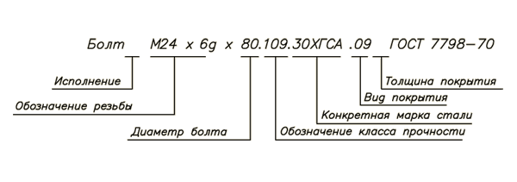

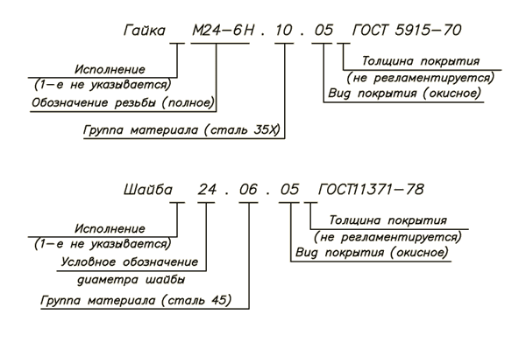

Обозначение классов прочности и групп материалов для всех видов крепежных деталей приведено в табл. 6, 7 и 8 .

Большинство крепёжных деталей имеют ограниченный набор покрытий. Вышеупомянутый стандарт на технические требования устанавливает перечень и цифровые обозначения покрытий для стандартных крепежных деталей. Для нашего случая цинковое покрытие обозначается цифрами 09.

В табл. 9 приведены обозначения покрытий.

6. Таким же образом проводиться подбор гайки и шайбы, но при этом следует пользоваться таблицами 3,4 (с. 29,30).

Изображение пружиной шайбы на листе 2.1ХХ допускается не выполнять, однако условные обозначения приводятся на листе для всех стандартных деталей.

Разумеется, что при составлении условных обозначений может возникнуть надобность к обращению к любой из таблиц, помещенных в данных "Методических указаниях"

Ранее мы говорили о выборе формы и размеров крепежных отверстий в соединяемых болтами, винтами, шпильками деталях. Стандартизация отверстий под стандартные крепежные детали является экономически и практически обоснованной. Так ГОСТ 11284-75 устанавливает значения диаметров сквозных отверстий в зависимости от значений диаметра стержня крепёжной детали (табл. 10). Три ряда значений определяют отверстие в зависимости от требуемой точности соединения. Условимся пользоваться значениями второго ряда, относящегося к нормальной по точности сборке.

Точность сборки определяется величиной допускаемых отклонений для межосевых расстояний крепежных отверстий, чем жестче допуски, тем меньший требуется диаметр отверстий. Естественно чтобы обеспечить высокую точность сборки, отверстия в соединяемых деталях должны выполняться с примечанием специальных направляемых приспособлений для обрабатывающего инструмента (кондукторов). Нормальную точность обеспечивает сверление по разметке.

Применение болтов, винтов, гаек и шайб требует определенного качества опорных поверхностей под них. Величина опорных поверхностей также стандартизована (ГОСТ 12876-67).

Содержание стандартов (ГОСТ 11281-75 и 12876-67) частично отражает табл. 10 и 11 соответственно
Класс прочности |  | Марки сталей
Гайки | 4  5  6  8  10  12  14 | СтЗсп,СтЗкпЗ  10,10кп,20  10,10кп,15  20,20кп,35  35х,38ХА  40Х,30ХГСА  35ХГСА,40ХНМА
Болты, винты и шпильки | 3.6  4.6  4.8  5.6  5.8  6.6  6.8  8.8  10.9  12.9  14.9 | СтЗсп, 10кп,10  20  10кп  30,35  10,10кп,20  35,45  20,20кп  35,35Х,45Г  40Г2 40Х  30ХГСА  35ХГСА  40ХНМА

Условное обозначение группы | Марки материалов
31  32  33  33  34  35 | Амг5П по ГОСТ14784-74  ЛС59-1  ЛС59-1 антимагнитн.  Л63 антимагнитная  Бр.Амц9-2  Д1П,Д16П

Покрытия для шайб

Материал |  | Покрытия, возможные  для данной группы
группа | марки | Покрытия, возможные  для данной группы
01  02  03  04  05  06  11 | 08,10,10кп  СтЗ, СтЗкп  15  20  35  45  45Х, 30ХГСА | 00, 01, 02  04, 05, 06  09
22 | 20ХIЗ | 00, 05, 07
31 | АМг5 | 00, 10
32 | ЛС 59-I | 00, 04, 05
34 | Бр. АМц 9-2 | 03, 05
35 | ДI, Д6 | 00, 10

Вид покрытия | Условное обозначение покрытия
Цинковое, хроматированное  Кадмиево, хроматированное  Многослойное: медь-никель  Многослойное: медь-никель-хром, блестящее  Окисное, пропитанное масл.  Фосфатное, пропитанное масл.  Оловянное  Медное  Цинковое  Цинковое, горячее  Окисное, наполненное в бихромате калия  Окисное из кислых растворов  Серебрянное  Никелевое  Кадмиево | Ц, хр  Кд. хр  МН  МНХ  Хим. Окс. прм  Хим. Фос. прм  О  М  Ц  Гор.Ц  Ан.Окс.хр  Хим.Пас  Ср  Н  Кд | 01  02  03  04  05  06  07  08  09  10  11  12  13  -

Диаметр стержня | Диаметр отверстия
Диаметр стержня | 1-й ряд | 2-й ряд | 3-й ряд
2,5  3,0  4,0  5,0  6,0  8,0  10,0  12,0  14,0  16,0  18,0  20,0  22,0  24,0 | 2,7  3,2  4,3  5,3  6,4  8,4  10,5  13,0  15,0  17,0  19,0  21,0  23,0  25,0 | 2,9  3,4  4,5  5,5  6,6  9,0  11,0  14,0  16,0  18,0  20,0  22,0  24,0  26,0 | 3,1  3,6  4,8  5,8  7,0  10,0  12,0  15,0  17,0  19,0  21,0  24,0  26,0  28,0

Винтовое соединение

Винтом называется цилиндрический (реже - конический) стержень, имеющий резьбовую часть и головку со шлицом. Винт, как правило, ввинчивается в одну из соединяемых деталей.
По своему назначению винты делятся на:
- крепежные,
- установочные (могут не иметь головки),
- ходовые.
Крепежные используются для образования разъемных соединений, установочные - для предотвращения взаимного перемещения деталей, ходовые - для перемещения деталей относительно друг друга за счет преобразования вращательного движения в поступательное или наоборот.
Конструкция и размеры установочных винтов приведены на рис.3.17:
- а - по ГОСТу 1476-75;
- б - по ГОСТу 1477-75;
- в - по ГОСТу 1476-75.
Рис. 3.17 - му 3, стр. 13, рис. 17
На рис.3.18 показана конструкция крепежных винтов:
- а - по ГОСТу 1491-80;
- б - по ГОСТу 17473-80;
- в - по ГОСТу 17474-80;
- г - по ГОСТу 17475-80.
Рис. 3.18 - му 3, стр. 13, рис. 18
Винты, как и многие другие стандартные крепежные детали, имеют одно, два или более исполнений (типов). Детали разных исполнений отличаются друг от друга небольшими конструктивными особенностями, связанными с их изготовлением или использованием. Например, профиль резьбы может образовываться нарезанием или накатыванием, шлиц может иметь прямоугольную форму или быть крестообразным.
На рис.3.25 приведены изображения конкретных винтовых соединений:
- а - соединение винтом с цилиндрической головкой;
- б - соединение винтом с полукруглой головкой;
- в - соединение винтом с полупотайной головкой;
- г - соединение винтом с потайной головкой.
Для каждого соединения приведены два изображения: слева - конструктивное, справа - упрощенное, применяемое на сборочных чертежах согласно ГОСТу 2.315-68.
Рис. 3.25 - му 3, стр. 17, рис.24
Стержень винта в соединении свободно проходит сквозь отверстие в присоединяемой детали за счет зазора между стенками отверстия и стержнем винта. Наличие зазора обеспечивает возможность сборки при определенном расхождении межцентровых расстояний в соединяемых деталях. Диаметры отверстий под винты, болты и шпильки устанавливаются ГОСТом 11284-65, опорные поверхности - ГОСТом 12876-87.
Таблица диаметров опорных поверхностей
Толщина присоединяемых деталей и длина свинчивания определяют расчетную длину винта. Однако действительное значение длины l винта округляется до ближайшей большей по стандарту.
Ряд длин винтов
Детали в винтовом соединении удерживаются в наружном положении за счет сил трения между опорными, поверхностями, создаваемых усилием винта.
На упрощенных изображениях недорез и запас полного профиля резьбы не изображаются, однако при выполнении изображений винтовых (а также и шпилечных) соединений не следует забывать о том, что в действительности и недорез и запас существуют, и что для их размещения необходимо предусматривать соответствующие объемы материала.
В таблице ??? и на рис??? (стр. 48, му 3, приложение 2) приведены размеры отверстий под винты:

Номинальный диаметр резьбы | 3 | 4 | 5 | 6 | 8 | 10 | 12 | 14
Диаметр сквозного отверстия | 3,4 | 4,5 | 5,5 | 6,6 | 9 | 11 | 13 | 15
Диаметр D1 | 6,5 | 8,3 | 10,8 | 13,5 | 16,5 | 20 | 24 | 28
Диаметр D2 | 6 | 8 | 10 | 12 | 15 | 18 | 20 | 24
Глубина Н | 2 | 2,8 | 3,5 | 4 | 5 | 6 | 7 | 8
Размеры винтов
Номинальный диаметр  резьбы d |  |  | 3 | 4 | 5 | 6 | 8 | 10 | 12 | 14 | 20
Шаг  резьбы Р | Крупный  Мелкий |  | 0,5  - | 0,7  - | 0,8  - | 1  - | 1,25  1 | 1,5  1,25 | 1,75  1,25 | 2  1,25 | 2,5  1,5
Длина  Резьбы b | Нормальная  удлиненная |  | 12  19 | 14  22 | 16  25 | 18  28 | 22  34 | 26  40 | 30  46 | 34  52 | 46  70
Диаметр головки D |  |  | 5,5 | 7 | 8,5 | 10 | 13 | 16 | 18 | 21 | 30
Высота головки k |  |  | 2,0 | 2,6 | 3,3 | 3,9 | 5 | 6 | 7 | 8 | 11
da, не менее |  |  | 3,6 | 4,7 | 5,7 | 6,8 | 9,2 | 11,2 | 14,2 | 16,2 | 22,4
R, не менее |  |  | 0,1 | 0,2 | 0,2 | 0,25 | 0,4 | 0,4 | 0,6 | 0,6 | 0,8
Длина винтов  l |  | от | 3 | 4 | 6 | 7 | 12 | 18 | 18 | 22 | 40
 |  | до | 20 | 40 | 50 | 60 | 80 | 100 | 100 | 100 | 120
Ширина шлица  n |  | не менее | 0,86 | 1,06 | 1,26 | 1,66 | 2,06 | 2,56 | 3,06 | 3,06 | 5,07
 |  | не более | 1,0 | 1,2 | 1,51 | 1,91 | 2,31 | 2,81 | 3,31 | 3,31 | 5,37
Глубина шлица  T |  | не менее | 0,9 | 1,2 | 1,5 | 1,8 | 2,3 | 2,7 | 3,8 | 4,2 | 5,0
 |  | не более | 1,3 | 1,6 | 2,0 | 2,3 | 2,8 | 3,2 | 3,96 | 4,26 | 5,6
Глубина шлица t1 |  | не менее | 1,0 | 1,6 | 2,1 | 2,3 | 3,26 | 3,76 | 3,96 | 4,26 | 5,75
 |  | не более | 1,4 | 2 | 2,5 | 2,7 | 3,74 | 4,24 | 4,44 | 4,74 | 6,24
Радиус сферы R1 |  |  | 2,9 | 3,6 | 4,4 | 5,1 | 6,6 | 8,1 | 9,1 | 10,6 | 15,1

Номинальный диаметр  резьбы d |  |  | 2,5 | 3 | 4 | 5 | 6 | 8 | 10 | 12 | 14 | 16
Шаг  резьбы Р | Крупный  Мелкий |  | 0,45  - | 0,5  - | 0,7  - | 0,8  - | 1  - | 1,25  1 | 1,5  1,25 | 1,75  1,25 | 2  1,25 | 2  1,25
Длина  Резьбы b | Нормальная  удлиненная |  | 11  18 | 12  19 | 14  22 | 16  25 | 18  28 | 22  34 | 26  40 | 30  46 | 34  52 | 38  58
Диаметр головки D |  |  | 4,7 | 5,6 | 7,4 | 9,2 | 11 | 14,4 | 18 | 21,5 | 25 | 28,5
Высота головки, часть k |  |  | 1,5 | 1,65 | 2,2 | 2,5 | 3 | 4 | 5 | 6 | 7 | 8
Высота сферы f |  |  | 0,6 | 0,75 | 1 | 1,25 | 1,5 | 2 | 2,5 | 3 | 3,5 | 4
Радиус сферы R1 |  |  | 5,4 | 6 | 8 | 9,4 | 12 | 15 | 19 | 22,5 | 26 | 30
Ширина шлица  n |  | не менее | 0,66 | 0,86 | 1,06 | 1,26 | 1,66 | 2,06 | 2,56 | 3,06 | 3,06 | 4,07
 |  | не более | 0,8 | 1,0 | 1,2 | 1,51 | 1,91 | 2,31 | 2,81 | 3,31 | 3,31 | 4,37
Глубина шлица  t |  | не менее | 1,0 | 1,2 | 1,6 | 2,0 | 2,4 | 3,2 | 4,0 | 4,8 | 5,6 | 6,4
 |  | не более | 1,2 | 1,45 | 1,9 | 2,3 | 2,8 | 3,7 | 4,5 | 5,4 | 6,3 | 7,2
Глубина шлица t1 |  | не менее | 0,5 | 0,6 | 0,8 | 1,0 | 1,2 | 1,6 | 2,0 | 2,4 | 2,8 | 3,2
 |  | не более | 0,73 | 0,85 | 1,1 | 1,35 | 1,6 | 2,1 | 2,6 | 3,0 | 3,5 | 4,0
Длина винтов  l |  | от | 3,5 | 3,5 | 5 | 6 | 7 | 8 | 11 | 16 | 30 | 32
 |  | до | 25 | 30 | 40 | 50 | 60 | 8- | 100 | 100 | 100 | 100

Практика показала, что длина ввинчивания винта (0,8:1)d для стальных и латунных деталей является достаточной, для чугунных - (1,2:1,6)d, для деталей из легких сплавов - (2:2,5)d.
.Запас полного профиля резьбы в отверстии должен быть равным (0,25:0,5)d; учитывая возможность увеличения длины винта по сравнению с расчетной при выборе последней по стандартному ряду длин.
Условное обозначение винта
шлиц изображается на любом боковом виде также, как и на главном изображении, а на виде сверху - всегда наклоненным под 45 градусов по отношению к изображению центровых линий (это не относится к чертежам деталей!).
Произведем расчет размеров резьбового отверстия под винт. Выполним эскиз отверстия в рабочей тетради, воспользовавшись одним из приведенных здесь (рис.30) вариантов.
Размеры по длине наносим те, что получены нами на расчетной схеме (см. рис. 29). Величина катета фаски z принимается по ГОСТ 10549-80 (см. табл. 12):при P=2,5мм z=2,5мм.
9.Выполним в рабочей тетради упрощенные изображения соединения (рис.31). Обратим внимание на то, что шлиц изображается на любом боковом виде также, как и на главном изображении, а на виде сверху - всегда наклоненным под 45 градусов по отношению к изображению центровых линий (это не относится к чертежам деталей!).
Размеры опорных поверхностей под головки винтов впотай и полупотай , мм (табл 1, гладкие и резьбовые, стр. 40)
Диаметр резьбы | D1
3,0  3,5  4,0  5,0  6,0  8,0  10,0  12,0  14,0  16,0  18,0  20,0 | 6,6  7,6  8,6  10,4  12,4  16,4  20,4  24,4  28,4  32,4  33,4  40,4
Величины катетов резьбовых фасок и недорезов, мм (для резьбового отверстия под винт, табл. 12)

Шаг резьбы | Катет фаски | Наружная резьба, недорез |  | Внутренняя резьба, недорез
Шаг резьбы | Катет фаски | нормальный | короткий | нормальный | короткий
0,5  0,6  0,7  0,75  0,8  1  1,25  1,5  1,75  2  2,5 | 0,5  0,5  0,5  1,0  1,0  1,0  1,6  1,6  1,6  2,0  2,5 | 1,6  1,6  2,0  2,0  3,0  3,0  4,0  4,0  4,0  5,0  6,0 | 1,0  1,0  1,6  1,6  1,6  2,0  2,5  2,5  2,5  3,0  4,0 | 3,5  3,5  3,5  4,0  4,0  5,0  5,0  6,0  7,0  8,0  10,0 | 3,0  3,0  3,0  3,2  3,2  3,8  3,8  4,5  5,2  6,0  7.5  7,5

Шпилечное соединение

Шпилечное соединение одновременно похоже на винтовое и на болтовое соединения: один конец шпильки завинчивается до упора в одну из соединяемых деталей, после чего на другой конец надевается скрепляемая (скрепляемые) деталь (детали) и навинчивается гайка. На рис.3.27 показаны изображения ввинченной шпильки: конструктивное (слева) и упрощенное.
Рис. 3.27 - му стр. 19, рис. 26
На конструктивном изображении линия границы резьбы полного профиля смещена в глубь резьбового отверстия на величину сбега резьбы. Это обстоятельство указывает на то, что шпилька как бы "закусывается" в теле детали за счет упругих сил, возникающих между витками полного профиля внутренней резьбы и витками неполного профиля наружной.
Размеры шпилек
Номинальный диаметр  резьбы d |  |  |  | 4 | 5 | 6 | 8 | 10 | 12 | (14) | 16 | (18) | 22
Шаг  резьбы Р |  | Крупный  Мелкий |  | 0,7  - | 0,8  - | 1  - | 1,24  1 | 1,5  1,25 | 1,75  1,25 | 2  1,5 | 2  1,5 | 2,5  1,5 | 2,5  1,5
Длина ввинчиваемого конца l₁ | ГОСТ 22032-76  ГОСТ 22033-76 |  |  | 4 | 5 | 6 | 8 | 10 | 12 | 14 | 16 | 18 | 22
Длина ввинчиваемого конца l₁ | ГОСТ 22034-76  ГОСТ 22035-76 |  |  | 5 | 6,5 | 7,5 | 10 | 12 | 15 | 18 | 20 | 22 | 28
Длина ввинчиваемого конца l₁ | ГОСТ 22036-76  ГОСТ 22037-76 |  |  | 6,5 | 8 | 10 | 14 | 16 | 20 | 22 | 25 | 28 | 35
Длина ввинчиваемого конца l₁ | ГОСТ 22038-76  ГОСТ 22039-76 |  |  | 8 | 10 | 12 | 16 | 20 | 24 | 28 | 32 | 36 | 44
Длина ввинчиваемого конца l₁ | ГОСТ 22040-76  ГОСТ 22041-76 |  |  | 10 | 12 | 16 | 20 | 25 | 30 | 35 | 40 | 45 | 55
Длина шпильки l |  |  | От | 14 | 16 | 16 | 16 | 16 | 25 | 35 | 35 | 35 | 50
 |  |  | До | 160 | 160 | 160 | 200 | 220 | 220 | 220 | 220 | 220 | 240
Длина резьбы l₀ в пределах значений длины от l* до 120мм. |  |  | b* | 18 | 20 | 25 | 28 | 28 | 38 | 45 | 48 | 55 | 65
 |  |  | b | 14 | 16 | 18 | 22 | 26 | 30 | 34 | 38 | 42 | 50

Для шпилек установлена строгая закономерность: в стальные и латунные детали шпильки ввинчиваются на величину d (применяются шпильки по ГОСТ 22032-76 или ГОСТ 22033-76); в чугунные и бронзовые детали - на глубину 1,25d или 1,6d (шпильки по ГОСТ 22034-76 или ГОСТ 22035-76 и ГОСТ 22036-76 или ГОСТ 22037-76 соответственно); для ввинчивания в детали из легких сплавов - на глубину 2d или 2,5d (применяются шпильки по ГОСТ 22038-76 или ГОСТ 22039-76 и ГОСТ 22040-76 или 22041-76 соответственно). Четные номера стандартов определяют шпильки точности В, нечетные - точности А. Последние выполняются с наиболее качественной резьбой (шероховатость Ra8,2мкм).
Студенты имеют право указать в обозначении шпильки любой из каждой пары приведенных стандартов.
Из сказанного здесь ясно, что стандарт на шпильку в задании указан через материал детали, в которую она ввинчивается.
В отличии от винта шпилька должна быть ввернута до того, как на нее будут надеты присоединяемые детали. Характер ввинчивания должен быть таким, чтобы сбег резьбы на шпильке вошел в резьбу отверстия и надежно там "закусился". Такое соединение необходимо, для того чтобы при разборке соединения вместе с гайкой не вывернулась и шпилька.
После этого объяснения должно быть понятно, почему на стандартном чертеже шпильке (рис.33) длина ввинчивания указана, включая сбег резьбы. Повторяем: длина ввинчиваемого конца шпильки может быть равной только лишь 1d, 1,25d,1,6d,2d или 2.5d, однако конкретные значения следует брать из таблицы размеров шпилек (табл.14).
3.Вычислить необходимую длину шпильки.
Ввинченная шпилька стала очень похожа на болт: роль головки стала играть оригинальная деталь - в нашем случае корпус. Отсюда понятно, почему длиной шпильки является длина ее стержня без ввинчиваемого конца: обозначается длина шпильки как l, а длина резьбы гаечного конца как l0. Если шпилька короткая, то длина резьбы берется не из стандарта, а вычисляется как l0=l-0.5d-2P, где P - шаг резьбы.
Расчет показывает, что требуемая шпилька имеет длину 58мм. Запас резьбы мы приняли здесь более чем 0,25d, так как пружинная шайба до сжатия ее гайкой в два раза больше по габариту вдоль оси.
СТР.53
Ближайшее больше значение длины шпильки для нашего случая оказывается равным 60мм.
4.составим условное обозначение шпильки:
Номер стандарта выясняется через определяемую по материалу корпуса необходимую глубину ввинчивания шпильки; для деталей из чугуна l1=1,25d; по табл.14 l1=28мм.
Кадмиевое покрытие не имеет установленного стандарта цифрового обозначения, поэтому использовано общее обозначение: Кд.
Выполним в тетради чертеж резьбового гнезда для шпильки по тем же предпосылкам, так и для винта. Но фаска должна быть задана способом, отличным от того, каким она была задана отверстием под винт (см. рис. 30,32).
8.выполним в тетради меньшее количество изображений соединения, чем мы это делали при выполнении болтового соединения.

Резьбовые соединения

Резьбовым соединением называется соединение деталей с помощью резьбы. Неподвижное резьбовое соединение обеспечивает относительную неподвижность соединяемых деталей.
У деталей с резьбой имеются конструктивные особенности, которые перечислены и кратко описаны ниже.
Утолщения, приливы, бобышки
Резьба, выполненная на деталях, уменьшает площадь их поперечного сечения. В тех случаях, когда это существенно снижает прочность деталей, входящих а соединение, толщину их стенок увеличивают в пределах участков с резьбой. Примеры таких утолщений приведены на рис.3.10

Рис. 3.10 - му 3, рис. 10, стр. 10
Если из-за малой толщины стенки детали оказывается недостаточной длина свинчивания, то для повышения прочности соединения выполняются специальные бобышки. Для сквозных отверстий с резьбой общая высота бобышки берется равной необходимой длине свинчивания (рис. 3.11).
Рис. 3.11 - му 3, рис. 11, стр. 10
Если в конструкции необходимо глухое (не сквозное) отверстие с резьбой, то высота бобышки или утолщения должна допускать возможность размещения в них необходимой длины резьбы полного профиля и недореза (рис.3.12). Утолщение стенки или диаметр бобышки должны обеспечить необходимый объем материала вокруг резьбового отверстия и опорные площадки для крепежных деталей (ГОСТ 12876-67).
Рис. 3.12 - му 3, рис. 12, стр. 11
Рекомендуется принимать толщину стенки вокруг отверстия с резьбой не менее 0,4 номинального диаметра резьбы (рис. 3.11, 3.12).
Рифление
Во многих приборах встречаются детали, которые нужно завинчивать от руки. Чтобы пальцы при этом не проскальзывали, на наружной цилиндрической поверхности делают рифление, представляющее собой чередование выступов и впадин. Стандартизовано два вида рифления - прямое и сетчатое (ГОСТ 21474-75). Рифление рассматривается в разделе "Чертежи деталей".
Шлицы
Шлиц представляет собой прорезь или канавку на детали, в которую вставляет жало отвертки при завинчивании или отвинчивании детали. Шлицы выполняются как в деталях с наружной резьбой, так и на деталях с внутренней резьбой. На рис.3.15 приведены примеры изображения шлицов на чертежах деталей. Размеры шлица зависят от усилия, которое необходимо приложить к детали.
Рис. 3.15 - му 3, рис. 15,стр. 12.
Грани
На резьбовых деталях, когда требуются большие усилия затяжки, делают специальные гранения, предназначенные для захвата гаечными ключами. Примеры изображений и нанесения размеров этих элементов приведены на рис. 3.16: а - шестигранный элемент; б - квадрат; в - лыски.
Рис. 3.16 - му 3, рис. 16, стр. 12
Размер под ключ выбирают из стандартного ряда:
:,7, 8, 10, 13, 17, 19, 22, 24, 27.,30, 32..:
На этом же рисунке показаны отверстия (г) и пазы (д),выполненные на деталях для вращения их специальными ключами.
Перечисленные выше и некоторые другие элементы могут применяться и на деталях без резьбы, когда требуется их удерживать или вращать.
К резьбовым соединениям относятся болтовое, винтовое, шпилечное соединения.

Общие сведения о сборочном чертеже

Сборочный чертёж определяет взаимное положение и способы соединения составных частей изделия, включая доработку отдельных деталей, изготовить которые в окончательном виде до сборки не представлялось возможным как по конструктивным, так и по технологическим причинам.
Основным конструкторским документом для сборочной единицы является табличный текстовый документ под наименованием спецификация. Она представляет собой по существу полный перечень составных частей изделия, а также конструкторских документов, по которым должна осуществляться сборка.
Спецификация и сборочный чертёж обязательно входят в основной комплект конструкторской документации на изделие (если изделие не состоит из одной лишь детали) однако они не исчерпывают всей необходимой информации: например, сведения, необходимые для монтажа изделия на месте эксплуатации, помещаются на монтажном чертеже. В принципе всю информацию можно было бы привести на сборочном чертеже, однако это привело бы к перегруженности чертежа и к затруднениям при использовании его по прямому назначению, т.е. при сборке изделия. Ввиду этого ЕСКД предусматривает в комплекте документов на изделие чертежи габаритные, монтажные, и др.
При изготовлении небольших партий изделий часть конструкторских документов не разрабатывается и сборочный чертёж принимает на себя их функции.
Сборочный чертёж должен содержать: изображение сборочной единицы; размеры, которые должны быть выполнены и проконтролированы по данному чертежу; указания о необходимых доработках при сборке, если только они могут обеспечить требования, предъявляемые к конструкции; номера позиций составных частей, входящих в изображённое изделие.
По своему назначению сборочный чертёж используется при подготовке производства и при сборке изделия.
Изображения на сборочных чертежах не только должны гарантировать правильность и качество выполнения сборочных операций, но и дать возможность графически проверить правильность указанных на чертежах деталей номинальных значений размеров (поэтому в реальных условиях КБ сборочный чертёж изделия выполняет чертёжник, не выполнявший чертежей деталей, входящих в состав изображаемой сборочной единицы, что исключает работу "по памяти"). Разумеется, что точностная проверка производится путём расчёта размерных цепочек до любого требуемого знака после запятой.
В конце стадии проектирования обязательно выпускается результирующий чертёж общего вида (шифр документа "ВО"). Чертёж общего вида содержит изображение изделия, где составные части изображены в предполагаемом виде. Степень предварительной проработки чертежа зависит от квалификации деталировщиков и возможностей ведущего конструктора (разработчика) изделия. На чертеже общего вида не изображаются типовые элементы деталей, многие составные части могут быть показаны упрощенно и даже условно. Количество изображений также зависит от всех перечисленных выше обстоятельств.
Учебный чертёж общего вида значительно отличается от производственного. Учитывая неподготовленность первокурсников к самостоятельному конструированию, учебный чертёж общего вида содержит столько изображений сборочной единицы, чтобы обеспечить полное определение геометрической формы буквально каждой детали из составляющих. Разумеется, что обязательные типовые элементы деталей, такие, как проточки, фаски, могут отсутствовать или изображаться упрощенно.
Чертёж общего вида используется в КБ при выполнении сборочного чертежа (а не только при деталировании) и при согласовании предполагаемой конструкции.

Литература
ГОСТ 2.109-73. Основные требования к чертежам. Разделы 1 и 2.

Изображения на сборочном чертеже

Главное изображение на сборочном чертеже практически всегда является разрезом или представляет собой соединение вида с разрезом, если значительная часть изделия не содержит составных частей, скрытых от наблюдателя, или сборочная единица содержит одинаковые группы составных частей (по аналогии с чертежом детали на сборочных чертежах широко применяется принцип умолчания в целях подчёркивания одинаковости и сокращения чертёжной работы).
Может так оказаться, что на чертеже должны присутствовать два изображения, любое из которых можно принять за главное. В таких случаях за главное принимается то, которое даёт более рациональную компоновку чертежа в общем.
Общее количество изображений изделия на сборочном чертеже зависит от сложности изображаемого изделия и от взаимного расположения составных частей: изображений должно быть ровно столько, сколько нужно для обеспечения сборочных операций. В целях упрощения пользования чертежом следует разумно применять местные и частичные изображения, использовать выносные элементы.
ЕСКД допускает не показывать на сборочных чертежах фаски, скругления, углубления, выступы, рифления и другие мелкие элементы. Действительно: перед сборщиком находятся составные части изделия в натуре, где, можно сказать, всё видно наилучшим образом. Авторы рекомендуют широко пользоваться этим допущением, однако не в тех случаях, когда именно перечисленные элементы являются определяющими положение составной части (рис. 2.72)!
"рис.№ 2.72"
Изделия из прозрачных материалов на сборочных чертежах изображаются как непрозрачные; исключения - шкалы, стрелки приборов; внутреннее устройство ламп допускается показывать как видимое, невзирая на наличие защитных стёкол (рис. 2.73).
"рис.№ 2.73"
Изделия, расположенные за винтовой пружиной, изображённой лишь сечениями витков, изображают до зоны, ограниченной осевыми линиями сечений витков (рис. 2.74). Если пружина изображена полностью - то изображения её витков перекрывают изображения сзади находящихся элементов. Изображение пружины с вырывом "открывает" видимость в месте вырыва.
"рис.№ 2.74"
На разрезах показывают нерассечёнными те составные части, на которые оформлены самостоятельные чертежи или они являются типовыми, покупными, широко распространёнными. Их изображение ограничивают внешними очертаниями, упрощая их без вреда для понимания.

Литература
ГОСТ 2.109-73. Основные правила выполнения чертежей. Раздел 2.

Шероховатость
Изображения и размеры на чертежах деталей позволяют определить положение, форму и размеры поверхностей, образующих изделия. Однако идеально гладкие поверхности получить невозможно. Но и использование в изделиях самых гладких поверхностей, которые может обеспечить современная технология при больших материальных затратах, не только не является необходимым в подавляющем большинстве случаев, но иногда оказывается вредным: например, если при работе изделия поверхности перемещаются относительно друг друга, отсутствие неровности не даёт возможности смазке держаться между трущимися поверхностями, что приводит к быстрому их износу. Вполне понятно, что нельзя допускать изготовление поверхностей с острыми и высокими неровностями. При контакте выступы быстро износятся, и в соединении образуется большой зазор, а это, в свою очередь, приведет к неправильному функционированию соединения и быстрому выходу изделия из строя.
Требуемое качество поверхностей может определяться также их необходимой отражательной способностью, декоративно-эстетическими условиями и т.п.
Из сказанного выше видно, что функциональное назначение поверхностей и экономические причины обуславливают необходимость задания на чертежах пределов неровностей поверхностей (шероховатостей).
Для оценки шероховатостей поверхностей ГОСТ 2780-73 <Шероховатость поверхности. Параметры, характеристики и обозрения> устанавливает шесть параметров. На учебных чертежах по курсу черчения для каждой поверхности мы будем условно указывать лишь один параметр: Ra или Rz, причём, предпочтение будем отдавать параметру Ra.
Ra - среднее арифметическое отклонение профиля от некоторой средней линии, рассекающей профиль так, что площадь выступов над ней равна площади впадин, находящейся ниже её. Символ Ra в обозначении шероховатости на чертежах указывается.
Rz - сумма средних арифметических абсолютных отклонений пяти наибольших минимумов и пяти наибольших максимумов профиля (рис.1. 23). Также входит в состав обозначения.

Рисунок 1.23. Профилограмма некоторой поверхности: l - базовая длина; Himax - высота одного из наибольших выступов; Himin - глубина одной из наибольших впадин
Оба этих высотных параметра определяются в микрометрах в пределах базовой линии, значение которой устанавливается стандартом и не указывается на чертеже в обычных случаях.
ГОСТ 2780-73 устанавливает значения параметров шероховатости, выделяя среди их предпочтительнее значения. Приведём ряд предпочтительных значений параметров:
:100 50 25 12,5 6,3 3,2 1,6 0,8 0,4 0,2 0,1 0,05 0,025 :
Чем больше значение параметра, тем большие неровности образует профиль поверхности. Сравнение приведённых значений параметров позволяет выявить закономерность их изменения.
Условно выбор значений параметров будем производить по следующим признакам:
- шероховатость поверхностей, образованных литьём или штамповкой, будем задавать через параметр Rz его значениями 200, 100 или 50 мкм, помня, что чем больше значение параметра, тем большие неровности образуют профиль поверхности;
- для грубо обработанных поверхностей, которые не имеют относительных перемещений при работе изделия или не контактируют с другими поверхностями, мы будем использовать параметр Ra со значениями 12,5 или 6,3 мкм;
- если поверхности должны иметь хороший неподвижный контакт или опираться друг на друга со взаимным перемещением, то мы будем их шероховатость задавать через Ra 3,2 или Ra 1,6 мкм;
- шероховатость фасонных поверхностей, например резьбы, условимся характеризовать через параметр Rz: Rz 50 или Rz 25 мкм. Точно так же будем поступать по отношению к небольшим по площади поверхностям, например к фаскам;
- отражающие поверхности оптических призм подвергаются тщательной полировке, поэтому их качество будем определять через Rz 0,025 мкм.
Преимущество параметру Ra отдаётся в связи с тем, что при его использовании качество поверхности визуально оценивается более точно при сравнении с поверхностями образцов шероховатостей поверхностей, выполненных по соответствующему стандарту и естественно, маркированных значениями параметра Ra.
Параметр Rz используется тогда, когда визуальный способ не может дать достоверных результатов и возникает необходимость в использовании приборов.
ГОСТ 2.309-73 <Обозначения шероховатости поверхностей> устанавливает обозначения шероховатости поверхностей и правила их нанесения на чертежах изделий всех отраслей промышленности. Шероховатость каждой поверхности должна быть определена чертежом независимо от метода.
Шероховатость поверхностей обозначают на чертеже для всех выполняемых по данному чертежу поверхностей, независимо от методов их образования. На учебных чертежах по курсу черчения мы будем наносить обозначения шероховатости наиболее простой структуры, состоящие из знака и значения параметра шероховатости.
В обозначении шероховатости поверхности применяют один из знаков, изображённых на рис.1.24. Высота знаков h должна быть приблизительно равна высоте применяемых на чертеже цифр размерных чисел. Высота H равна (1,5:5)h. По необходимости может быть использовано следующее значение H: H=(1,5:5)H. Толщина линий знаков должна быть приблизительно равна половине толщины сплошной основной линии, применяемой на чертеже.

Рисунок 1.24. Знаки, применяемые в обозначениях шероховатости поверхностей
Если способ образования поверхности не влияет на её функциональные свойства и поэтому конструктором не устанавливается, то в обозначении шероховатости этой поверхности применяют первый знак. Если поверхность должна быть образована только удалением слоя материала (точением, фрезерованием, сверлением, шлифованием) - то конструктор применяет в обозначении второй знак. Если же поверхность должна образоваться без удаления слоя материала (литьём, ковкой, штамповкой, прессованием) - то применяется третий знак. Все знаки используются с указанием параметра или группы параметров шероховатости. Поэтому все знаки имеют полки.
Последний знак (без полки) определяет на чертеже поверхности сортамента, т.е. материала определенного профиля и размеров, изготовленного на специальных заводах. Состояние поверхности, отмеченное последним знаком, должно соответствовать требованиям стандарта на сортамент. В графе 3 основной надписи чертежа должна быть ссылка на стандарт в виде обозначения сортамента материала.
На рис.1.25 приведены примеры нанесения обозначений шероховатости поверхностей на изображениях.

Рисунок 1.25. Примеры нанесения обозначений шероховатости поверхности на изображениях изделий

Обозначения шероховатости поверхностей на изображении изделия располагают на линиях контура, выносных линиях (по возможности ближе к размерной линии) или на полках линий-выносок. Допускается располагать обозначения шероховатости на размерных линиях или их продолжениях.
На рис.1.26 показано правило нанесения обозначения шероховатости поверхности (с указанием параметра) в зависимости от наклона линии, изображающей её. Для отмеченных секторов используется линия-выноска.
Рисунок 1.26. Нанесение обозначений в зависимости от наклона линии, изображающей поверхность

При указании одинаковой шероховатости для всех поверхностей детали обозначение шероховатости помещают в правом верхнем углу чертежа и на изображении не наносят.
Размеры и толщина линий знака в обозначении шероховатости, вынесенном в правый верхний угол чертежа, должны быть приблизительно в 1,5 раза больше, чем в обозначениях, нанесённых на изображение.
Пример нанесения обозначения общей шероховатости поверностей детали в правом верхнем углу чертежа приведен на рис. 1.27.
Рисунок 1.27. Нанесение обозначения общей шероховатости поверхностей детали

Если деталь имеет большую часть поверхностей одинаковой шероховатости (чаще всего эти поверхности и более грубые), то обозначения шероховатости на изображениях на них не наносятся, а указываются в правом верхнем углу чертежа (рис.1.28) вместе с дополнительным обозначением в круглых скобках.
Этот приём позволяет упростить чтение и выполнение чертежа.
Рисунок 1.28.Нанесение обозначения шероховатости, преобладающей на детали

В правом верхнем углу чертежа не допускается нанесение обозначения шероховатости или знака, если хоть одна из обрабатываемых по данному чертежу поверхностей не нормируется по параметрам шероховатости, а неровности профиля должны быть выдержаны в пределах допуска на размер, определяющий эту поверхность.

Из сказанного выше вытекает, что шероховатость каждой поверхности, образуемой по данному чертежу, обязательно задается тем или иным способом.
Для сокращения количества обозначений одинаковой шероховатости поверхностей, образующих контур, следует использовать знак шероховатости с кружком (рис.1. 29).

Рисунок 1.29. Нанесение обозначений шероховатости поверхностей, образующих контур детали. Справа - в случае плавного перехода поверхностей друг в друга
Шероховатость различных поверхностей считается одинаковой, если на чертеже обозначения шероховатостей состоят из одинаковых знаков, одинаковых параметров и одинаковых значений последних.
В качестве примеров нанесения обозначения шероховатостей следует использовать примеры выполнения чертежей, приведенные в других разделах. Шероховатость поверхностей сортамента, если не требуется улучшение их качества, задается ссылкой на сортамент - в графе 3 основной надписи.
Если шероховатость поверхности не задана с помощью параметров, то высота неровностей не должна выходить за пределы допуска на этот размер. В этом случае никаких обозначений на чертеже быть не может.

